EDITAL

TOMADA DE PREÇOS Nº 02/2020
MODALIDADE: TOMADA DE PREÇOS
TIPO: MENOR PREÇO GLOBAL
DATA DE ABERTURA: 14/09/2020
HORÁRIO: 09h00min.
SOLICITANTE: Chefia de Gabinete
REGIME DE EXECUÇÃO: Empreitada por Preço Global

A PREFEITURA MUNICIPAL DE IPUIUNA/MG, através da Comissão Permanente de Licitações, nos termos da Portaria nº 01/2020, usando das atribuições que lhe são conferidas, torna público, para conhecimento de quantos possam se interessar, que fará realizar licitação na modalidade de TOMADA DE PREÇOS, do tipo MENOR PREÇO, objetivando a CONTRATAÇÃO DE EMPRESA EM REGIME DE EMPREITADA GLOBAL, INCLUINDO MATERIAIS E MÃO DE OBRA, OBJETIVANDO A EXECUÇÃO DE CALÇAMENTO/PAVIMENTAÇÃO EM BLOQUETES E ASSENTAMENTO DE GUIA DE MEIO-FIO, CONFORME ESPECIFICAÇÕES CONSTANTES DO EDITAL E SEUS ANEXOS.

1 - DO OBJETO

1.1. A presente licitação tem por objeto a CONTRATAÇÃO DE EMPRESA EM REGIME DE EMPREITADA GLOBAL, INCLUINDO MATERIAIS E MÃO DE OBRA, OBJETIVANDO A EXECUÇÃO DE CALÇAMENTO/PAVIMENTAÇÃO EM BLOQUETES E ASSENTAMENTO DE GUIA DE MEIO-FIO, CONFORME ESPECIFICAÇÕES CONSTANTES DO EDITAL E SEUS ANEXOS.

Com fornecimento de todos os materiais, mão de obra e equipamentos necessários de acordo com as disposições constantes do edital e dos respectivos anexos. O certame deverá ser processado e julgado em conformidade com a Lei Federal n.º 8.666/93 e suas alterações e demais normas complementares e disposições deste instrumento.

2 - DOS RECURSOS ORÇAMENTÁRIOS

2.1. No exercício de 2020, as despesas correrão à conta da dotação orçamentária, abaixo especificada conforme respectivo Orçamento-Programa.

Melhorias no Espaço Urbano | Ficha 509 | 02.05.01.15.451.0018.1.107.4490.5100 | Fonte 124

3 - DOS PRAZOS

3.1. O prazo para a execução do objeto desta licitação será de 60 (sessenta) dias, contado a partir da data da emissão da ordem de serviço expedido pela Prefeitura Municipal de Ipuiuna/MG.

3.2. À proponente vencedora será concedido prazo de 03 (três) dias úteis para que assine o futuro contrato, o qual será contado do recebimento da convocação feita pela Prefeitura Municipal de Ipuiuna/MG.

3.3. É facultado à Prefeitura Municipal de Ipuiuna/MG, quando o convocado não assinar o termo de contrato ou não aceitar ou não retirar o instrumento equivalente no prazo e condições estabelecidos, convocar as proponentes remanescentes, na ordem de classificação, para fazê-lo em igual prazo e nas mesmas condições propostas pelo primeiro classificado.

3.4. Neste caso, a recusa injustificada do adjudicatário, caracteriza o descumprimento total da obrigação assumida, sujeitando-o às penalidades previstas em Lei e no presente Edital.

4 - DA PARTICIPAÇÃO

4.1. As empresas interessadas em participar da presente licitação deverão apresentar seus documentos e propostas em 02 (dois) envelopes separados, lacrados, indevassáveis e não transparentes numerados de 01 (um) e 02 (dois), com os seguintes dizeres:

ENVELOPE N.º 01 - DOCUMENTOS - TOMADA DE PREÇOS N.º 02/2020
OBJETO: CONTRATAÇÃO DE EMPRESA EM REGIME DE EMPREITADA GLOBAL, INCLUINDO MATERIAIS E MÃO DE OBRA, OBJETIVANDO A EXECUÇÃO DE CALÇAMENTO/PAVIMENTAÇÃO EM BLOQUETES E ASSENTAMENTO DE GUIA DE MEIO-FIO, CONFORME ESPECIFICAÇÕES CONSTANTES DO EDITAL E SEUS ANEXOS.

RAZÃO SOCIAL DA PROPONENTE.

ENVELOPE N.º 02 - PROPOSTA COMERCIAL - TOMADA DE PREÇOS N.º 02/2020
OBJETO: CONTRATAÇÃO DE EMPRESA EM REGIME DE EMPREITADA GLOBAL, INCLUINDO MATERIAIS E MÃO DE OBRA, OBJETIVANDO A EXECUÇÃO DE CALÇAMENTO/PAVIMENTAÇÃO EM BLOQUETES E ASSENTAMENTO DE GUIA DE MEIO-FIO, CONFORME ESPECIFICAÇÕES CONSTANTES DO EDITAL E SEUS ANEXOS.

RAZÃO SOCIAL DA PROPONENTE.

4.2. Os envelopes correspondentes às etapas licitatórias de habilitação e classificação, respectivamente, DOCUMENTOS e PROPOSTA COMERCIAL, deverão ser entregues junto ao Departamento Compras e Licitações – Comissão Permanente de Licitações, situado na Rua João Roberto da Silva, nº 40, Centro em Ipuiuna /MG, até as 09h00min do dia 14/09/2020.

4.3. A Prefeitura Municipal de Ipuiuna /MG não se responsabilizará pelos envelopes referentes ao n.º 1 - Documentos e n.º 2 - Proposta Comercial, enviados pelo Correio/Sedex e entregues fora do prazo estipulado no sub-item 4.2.

4.4. Imediatamente após o encerramento deste prazo, não serão mais recebidos os referidos envelopes, nem autorizados adendos aos já entregues, sendo que no mesmo local será dado início aos trabalhos na presença dos representantes legais da empresa e demais interessados.

4.5. Não será permitida a participação de licitante retardatária, a não ser como ouvinte.

4.6. Aberta a sessão, o representante legal da licitante deverá credenciar-se junto à Comissão, devidamente munido de instrumento que o legitime a participar do presente certame, munido de sua cédula de identidade ou outro documento equivalente.

4.6.1. O credenciamento far-se-á por um dos seguintes meios:

a) Instrumento público ou particular, pelo qual a empresa licitante tenha outorgado poderes ao credenciado para representá-la em todos os atos do certame, conforme modelo constante no Anexo I, devendo estar acompanhado contrato social ou estatuto da empresa, e no caso de Sociedade Anônima, devidamente acompanhada de documento de eleição de seus administradores.

b) Quando o credenciamento for conferido por procurador da licitante, deverá ser ainda, juntada cópia autenticada do respectivo instrumento de procuração, no qual deverá constar expressamente poderes de substabelecimento.

c) Cópia do contrato ou estatuto social da licitante quando sua representação for feita por um de seus sócios, dirigentes ou assemelhados, acompanhado da ata de eleição da diretoria, em se tratando de sociedade anônima.

4.6.2. Nenhuma pessoa, ainda que munida de procuração, poderá representar mais de uma empresa, sob pena de exclusão sumária das representadas.

4.6.3. Os documentos supra-referidos poderão ser apresentados no original ou por cópia autenticada (por cartório competente ou servidor da administração) e serão retidos para oportuna juntada aos autos do competente processo administrativo.

4.7. Quanto às microempresas e empresas de pequeno porte:

4.7.1. Declaração de microempresa ou empresa de pequeno porte, com firma reconhecida visando ao exercício da preferência prevista na Lei Complementar n.º 123/06, que deverá ser feita de acordo com o modelo estabelecido no Anexo IV deste Edital, e apresentada FORA dos Envelopes n.º 1 (Documentos) e n.º 2 (Proposta comercial).

4.8. As empresas reunidas em consórcio seguirão as seguintes normas:

- Comprovação do compromisso público ou particular de constituição de consórcio, subscrito pelos consorciados;
- Indicação da empresa responsável pelo consórcio que deverá atender as condições de liderança, obrigatoriamente fixadas no edital;
- Apresentação dos documentos exigidos nos artigos 28 a 31 da Lei nº 8.666/93, por parte de cada consorciado, admitindo-se, para efeito de qualificação técnica o somatório dos quantitativos de cada consorciado e, para efeito de qualificação econômica financeira o somatório dos valores de cada consorciado, na proporção de sua respectiva participação, podendo a Administração estabelecer, para o consórcio, um acréscimo de 30% (trinta pode cento), dos valores exigidos para licitante individual, inexigível este acréscimo para os consórcios compostos, em sua totalidade, por micro e pequenas empresas assim definidas em lei;
- Impedimento de participação de empresa consorciada, na mesma licitação, através de mais de um consórcio ou isoladamente;
- Responsabilidade solidária dos integrantes pelos atos praticados em consórcio, tanto na fase de licitação quanto na da execução do contrato;
e.1) no consócio de empresas brasileiras e estrangeiras a liderança caberá, obrigatoriamente, a empresa brasileira, observando o disposto na alínea “b” deste artigo.
e.2) O licitante vencedor fica obrigado a promover, antes da celebração do contrato, a constituição e o registro do consórcio, nos termos do compromisso referido na alínea “a” deste artigo.

4.9. Não poderão participar os interessados que se encontrem em falência, concordata, recuperação judicial ou extrajudicial, concurso de credores, dissolução, liquidação, empresas estrangeiras que não estejam regularmente estabelecidas no país, nem aquelas que estejam suspensas e inidôneas do direito de licitar e contratar com a administração pública.

4.10. Para participar do certame, a licitante poderá, facultativamente, vistoriar o local das obras, no município de Ipuiuna /MG, a fim de tomar conhecimento do estado em que se encontram, sendo que para tanto, deverá entrar em contato no Departamento de Obras com o Engenheiro Rogério Evangelista Justino, na Prefeitura Municipal de Ipuiuna/MG, situado na Rua João Roberto da Silva, 40, Centro, nesta cidade, fone: (35) 3732-1131, no horário das 08h00min ás 11h00min e das 13h00min ás 16h00min, para agendar a visita técnica. Todos os representantes dos licitantes interessados serão devidamente conduzidos pelo engenheiro responsável do município, para constatar as condições de execução, efetuar levantamentos e tomar conhecimento de todos os elementos necessários à elaboração da proposta e peculiaridades inerentes à natureza dos trabalhos, os quais visitarão os locais das obras e serviços referidos neste edital. A licitante não poderá alegar, posteriormente, desconhecimento de qualquer fato.

4.11. A vistoria poderá ser realizada em até 24 horas da realização do certame, e será acompanhado pelo técnico responsável da Prefeitura Municipal de Ipuiuna/MG.

4.12. Após a realização da vistoria será lavrado pelo Servidor responsável o respectivo Termo de Vistoria, cujo modelo segue no Anexo VII, cuja cópia deve integrar o envelope n.º 01 – DOCUMENTOS DE HABILITAÇÃO.

5 - DA DOCUMENTAÇÃO

5.1. Para a regular habilitação da empresa participante, deverá constar no interior do ENVELOPE N.º 1 – DOCUMENTOS, uma via de cada um dos documentos abaixo elencados no original ou por qualquer processo de cópia reprográfica autenticada por cartório competente ou por servidor da Administração ou publicação em órgão da Imprensa Oficial, desde que perfeitamente legíveis.

5.1.1. Da Habilitação Jurídica:

5.1.1.1. Cópia do contrato social ou a sua ultima alteração devidamente consolidada junto a Junta Comercial do Estado de origem ou estatuto social da empresa.

5.1.1.2. Certificado de Registro Cadastral – CRC da Prefeitura Municipal de Ipuiuna/MG, não sendo permito CRC de outros órgãos públicos.

5.1.2. Da Regularidade Fiscal:

5.1.2.1. Prova de inscrição no Cadastro Nacional de Pessoa Jurídica do Ministério da Fazenda – CNPJ/MF.

5.1.2.2. Prova de inscrição no Cadastro Estadual ou Municipal de contribuintes da sede da licitante, pertinente ao seu ramo de atividade e compatível com o objeto licitado.

5.1.2.3. Prova de regularidade para com a Fazenda do Município da sede ou domicílio da licitante, dentro do prazo de validade.

Parágrafo único - Caso a licitante não esteja cadastrada como contribuinte no Município de Ipuiuna /MG deverá apresentar declaração, firmada pelo representante legal, sob as penas da lei, do não-cadastramento e de que nada deve à Fazenda do Município de Ipuiuna/MG, relativamente aos tributos relacionados com a prestação licitada.

5.1.2.4. Prova de regularidade para com a Fazenda Federal, mediante a apresentação de Certidão Conjunta de Débitos Relativos a Tributos Federais e Dívida Ativa da União, expedida pela Secretaria da Receita Federal, dentro do prazo de validade.

5.1.2.5. Prova de regularidade para com a Fazenda Estadual, que deverá ser feita através da apresentação da Certidão Negativa de Débitos – CND, dentro do prazo de validade;

5.1.2.6. Prova de regularidade para com o Fundo de Garantia de Tempo de Serviço – FGTS, que deverá ser feita através da apresentação do CRF, emitido pela Caixa Econômica Federal, dentro do prazo de validade.

5.1.2.7. Certidão Negativa de Débitos Trabalhistas (CNDT), de acordo com a Lei Federal n.º 12.440/2011.

5.1.2.8. A comprovação de regularidade fiscal das microempresas e empresas de pequeno porte somente será exigida para efeito de assinatura do contrato;

5.1.2.9.. As microempresas e empresas de pequeno porte, por ocasião da participação neste certame, deverão apresentar toda a documentação exigida para fins de comprovação de regularidade fiscal, mesmo que esta apresente alguma restrição;

5.1.2.9.1. Havendo alguma restrição na comprovação da regularidade fiscal, será assegurado o prazo de 05 (cinco) dias úteis, a contar do encerramento da sessão que o declarou vencedor, prorrogáveis por igual período, a critério da Prefeitura Municipal de Ipuiuna/MG, para a regularização da documentação, pagamento ou parcelamento do débito, e emissão de eventuais certidões negativas ou positivas com efeito de certidão negativa;

5.1.2.9.2. A não-regularização da documentação, no prazo previsto no subitem acima, implicará na decadência do direito à contratação, sem prejuízo das sanções previstas neste edital, procedendo-se então a convocação dos licitantes remanescentes, na ordem de classificação, para fazê-lo em igual prazo e nas mesmas condições propostas pelo primeiro classificado, inclusive quanto aos preços atualizados de conformidade com o ato convocatório, nos termos do art. 64º, § 2º, da Lei 8.666/93.

5.1.3. Capacidade Técnica:

5.1.3.1. Comprovar o registro da empresa no CONSELHO REGIONAL DE ENGENHARIA E AGRONOMIA – CREA ou no CONSELHO DE ARQUITETURA E URBANISMO (CAU).

5.1.3.2. Atestado de Capacidade Técnica da empresa, fornecido por pessoa jurídica de Direito Público ou Privado, em papel timbrado, comprovando a execução dos serviços, compatíveis com a complexidade (quantidades e características) e prazos dos serviços a serem realizados no Município de Ipuiuna/MG.

5.1.3.3. Declaração da empresa com a indicação do aparelhamento e do pessoal técnico adequado e disponível para realização do objeto da licitação, bem como da qualificação de cada um dos membros da equipe técnica que se responsabilizará pelos trabalhos.

5.1.3.4. Documento comprobatório de capacitação técnico-profissional: Comprovação do licitante de possuir em seu quadro, na data prevista para entrega da proposta, profissional de nível superior ou outro devidamente reconhecido pela entidade competente – CONSELHO REGIONAL DE ENGENHARIA E AGRONOMIA – CREA ou no CONSELHO DE ARQUITETURA E URBANISMO (CAU) devidamente legalizado e com Anotações de Responsabilidade Técnica (ART).

5.1.3.4.1. A comprovação de vínculo profissional poderá se dar da seguinte forma:

- No caso de profissional empregado, por meio de Ficha de Registro de Empregado ou cópia autenticada da Carteira de Trabalho e Assistência Social – CTPS;
- No caso de profissional proprietário ou sócio da empresa licitante, mediante apresentação do contrato social em vigor;
- No caso de sociedade por ações, ato constitutivo em vigor, acompanhado da prova de eleição de seus administradores em exercício;
- No caso de profissional autônomo, mediante contrato de prestação de serviços, com cunho de permanência, sem natureza eventual ou precária.

5.1.3.5. Certidão de Acervo Técnico – CAT, do profissional responsável técnico pela empresa.

5.1.4. Da Documentação Econômico-Financeira:

5.1.4.1. Cópia autenticada do balanço patrimonial e demonstrações contábeis do último exercício, já exigíveis e apresentados na forma da lei, extraídas do Livro Diário, devidamente registrado na Junta Comercial do estado da sede da proponente, ou registrado no Cartório de Registro Civil das Pessoas Naturais, vedada sua substituição por balanço ou balancetes provisórios, podendo ser atualizados por índices oficiais quando encerrados há mais de 03 (três) meses da data da apresentação da proposta.

5.1.4.2. A boa situação financeira será avaliada de acordo com os critérios estabelecidos abaixo. Para facilitar os trabalhos e entendimento do cálculo dos índices pela Comissão de Licitação, a proponente deve apresentar uma planilha contendo o demonstrativo do cálculo dos índices.

a) ILG - ÍNDICE DE LIQUIDEZ GERAL: indica quanto a empresa possui em recursos disponíveis, bens e direitos realizáveis em curto prazo, para fazer face ao total de suas dívidas de curto e longo prazo, igual ou superior a 1,0 (um vírgula zero), obtido através da seguinte fórmula:

ILG = ATIVO CIRCULANTE + REALIZÁVEL A LONGO PRAZO
PASSIVO CIRCULANTE + EXIGÍVEL A LONGO PRAZO

b) ILC - ÍNDICE DE LIQUIDEZ CORRENTE: indica quanto à empresa possui em disponibilidades, bens e direitos realizáveis no curso do exercício seguinte para liquidar suas obrigações, com vencimento neste mesmo período, igual ou superior a 1,0 (um vírgula zero), obtido através da seguinte fórmula:

ILC = ATIVO CIRCULANTE .
PASSIVO CIRCULANTE

c) ISG – ÍNDICE DE SOLVÊNCIA GERAL: indica quanto à empresa possui de bens e direitos para cobrir as exigibilidades totais da empresa, igual ou superior a 1,0 (um vírgula zero), obtido através da seguinte fórmula:

ISG = ATIVO TOTAL .
PASSIVO CIRCULANTE + EXIGÍVEL A LONGO PRAZO

5.1.4.3. Certidão negativa de pedido de falência, concordata, recuperação judicial e extrajudicial, expedida pelo cartório competente, da Comarca da sede da proponente, datada de no máximo 60 (sessenta) dias anteriores à data da sua apresentação;

5.1.5. Declaração expressa de que não há fato impeditivo para participação nesta licitação.

5.1.6. Declaração assinada pelo responsável da empresa de que não outorga trabalho noturno, perigoso ou insalubre a menores de 18 (dezoito) anos, e qualquer trabalho a menores de 16 (dezesseis) anos, salvo na condição de aprendiz, a partir de 14 (quatorze) anos, conforme modelo constante do Anexo III, em cumprimento do disposto no artigo 27, inciso V da Lei Federal n.º 8.666/93.

5.1.7. Declaração expressa de aceitação das condições do presente edital, bem como de sujeição às condições fixadas pela Prefeitura Municipal de Ipuiuna/MG.

5.1.8. Declaração da licitante assinada por seu representante legal, informando que os sócios, acionistas e administradores, detentores do controle da licitante, não possuem nenhum vínculo direto ou indireto com a Prefeitura, com o Prefeito Municipal, com os Secretários Municipais, Diretores, Gerentes ou qualquer funcionário desta Municipalidade, de acordo com o determinado no art. 9º da Lei n.º 8.666/93.

5.1.9. Os documentos exigidos, sempre que possível, deverão ser apresentados de forma ordenada em conformidade com o edital.

5.1.10. Considerar-se-á domicílio ou sede da licitante o lugar onde esta mantém o seu estabelecimento matriz.

5.1.11. Não serão aceitos protocolos e/ou requerimentos.

6 - DO CADASTRO

6.1. Serão admitidas a participar na presente licitação apenas as empresas previamente CADASTRADAS junto à Prefeitura Municipal de Ipuiuna/MG, não sendo permitida a participação através de apresentação de Certificado de Registro Cadastral de quaisquer outros órgãos públicos.

6.2. As empresas não cadastradas nesta Prefeitura que desejarem participar da presente licitação deverão providenciar a inscrição junto ao Cadastro de Fornecedor, das 08h00min até as 14h00min em até 72 horas antes da abertura dos envelopes, protocolando para tanto, os seguintes documentos:

01. Contrato Social ou a sua ultima alteração devidamente consolidada junto a Junta Comercial do Estado de origem ou estatuto social da empresa.
02. Cartão do CNPJ;
03. Certidão Negativa de Débitos do FGTS;
05. Certidão quanto à Dívida Ativa da União;
06. Certidão quanto a Tributos Federais;
07. Certidão quanto a Tributos Estaduais;
08. Certidão Negativa de Débitos Trabalhistas;
09. Certidão quanto à Tributos Municipais;
10. Certidão Negativa de Execução, Falência e Concordata;
11. Documentos pessoais do proprietário (RG e CPF);
12. Último Balanço Patrimonial.

No caso de empresa de engenharia, deverão ser incluídos mais os seguintes documentos:

12. Certidão do CONSELHO REGIONAL DE ENGENHARIA E AGRONOMIA – CREA ou CONSELHO DE ARQUITETURA E URBANISMO – CAU;
13. Relação de equipamentos;
14. Relação de documentos pessoais dos responsáveis técnicos.

6.3. Os documentos apresentados tanto para participação na licitação, bem como para inscrição no cadastro de fornecedores deverão ser relativos ao domicílio ou sede da proponente, bem como estar no original, em cópias devidamente autenticadas em cartório publicação em órgão da imprensa oficial ou, ainda, autenticado por membro da Comissão de Cadastro ou da Comissão de Licitações com apresentação do original; quando a documentação a ser autenticada for usada para participar de licitação, a autenticação deverá ser feita antes do início dos trabalhos da abertura do envelope documentos. Não será permitida a autenticação após o início dos trabalhos, bem como não serão aceitas cópias reproduzidas em papel fax.

7 - DA PROPOSTA

7.1. A(s) proponente(s) devera (ão) apresentar a sua PROPOSTA COMERCIAL, ENVELOPE N.º 02, em envelope lacrado, não transparente e indevassável, indicando a modalidade da licitação (Tomada de Preços), o seu número de ordem, data e horário de sua abertura.

7.2. O Envelope n.º 02 – Proposta Comercial deverá conter, sob pena de não ser levada em consideração, a proposta datilografada ou informatizada, elaborada em língua portuguesa, com linguagem clara, em única via, sem emendas, rasuras ou entrelinhas, datada e assinada pelo responsável da empresa na última folha e rubricada nas demais, com os seguintes elementos:

7.2.1. Planilha Orçamentária, com todas as folhas rubricadas pelo responsável legal da proponente.

7.2.2. Cronograma físico-financeiro do serviço;

7.2.3. Prazo de validade da proposta, que deverá ser de, no mínimo, 60 (sessenta) dias corridos da data de sua apresentação;

7.2.4. Data, carimbo e assinatura da proponente;

7.3. A Comissão Permanente de Licitações recomenda à(s) proponente(s) que faça(m) constar em suas propostas, nome e qualificação da pessoa com poderes para firmar o Termo de Contrato com a Prefeitura Municipal de Ipuiuna/MG, bem como os dados bancários.

8 - DO ATO DE ABERTURA DO PROCEDIMENTO LICITATÓRIO

8.1. A abertura dos envelopes contendo os DOCUMENTOS - N.º 01 e da PROPOSTA COMERCIAL - N.º 02, dar-se-á no dia e no local indicado no preâmbulo do presente ato convocatório.

8.2. Decorrida à hora marcada para apresentação dos envelopes Documentos e Propostas Comerciais, não mais serão aceitos envelopes, nem mesmo adendos aos já entregues.

8.3. Aos interessados em participar dos trabalhos de abertura dos envelopes, representando as proponentes, será exigido o credenciamento a ser elaborado nos moldes indicados acima.

8.4. As credenciais deverão ser exibidas pelos portadores antes do início da abertura dos envelopes, ficando retidas e juntadas aos autos.

8.5. Caso o participante seja proprietário/sócio da proponente deverá apresentar documento que comprove sua capacidade para representá-la.

8.6. A não apresentação ou incorreção do documento de credenciamento não inabilitará ou desclassificará a proponente, mas impedirá o representante de manifestar-se ou responder pela proponente, nas respectivas sessões, cabendo tão somente ao não credenciado o acompanhamento do desenvolvimento dos procedimentos desde que não interfira de modo a perturbar ou impedir a realização dos trabalhos.

8.7. Na primeira fase, na presença dos representantes credenciados das proponentes serão examinados os documentos constantes do Envelope n.º 01 - Documentos que, depois de analisados pela Comissão de Licitações, concluir-se-á pela habilitação ou inabilitação das empresas, consignando-se em ata própria. Os representantes credenciados das proponentes presentes ao ato poderão manifestar-se em ata, sendo neste caso, suspensos os trabalhos, contando-se a partir deste ato o prazo para interposição de recurso disciplinado nos termos do artigo 109 da Lei Federal n.º 8.666/93.

8.8. Sendo oferecido recurso na primeira fase será fixada, posteriormente, pela Comissão de Licitações, a data para abertura do ENVELOPE N.º 02 – PROPOSTA, compatível com o julgamento do mesmo, dando-se ciência por meio de publicação.

8.9. O envelope proposta das empresas inabilitadas será devolvido aos representantes credenciados quando presentes ao ato. Nos demais casos serão devolvidos às empresas, após convocação a ser feita na Imprensa Oficial do Estado de Minas Gerais – IOF/MG.

8.10. Na segunda fase, satisfeitos os requisitos da primeira sem que tenha havido recurso com manifestação expressa de desistência em ata ou julgamento dos recursos administrativos ofertados, serão abertos os ENVELOPES N.º 02 – PROPOSTA da(s) proponente(s) habilitada(s) e, a seguir, rubricadas por todos os presentes.

8.11. Finalmente será concluída a ata que será assinada por todos os presentes.

8.12. Quando todas as proponentes forem inabilitadas ou todas as propostas desclassificadas, a Comissão de Licitações poderá fixar aos proponentes o prazo de 08 (oito) dias úteis para a apresentação de nova documentação ou de outras propostas, escoimadas das causas que ensejaram a sua inabilitação ou desclassificação.

9 - DO CRITÉRIO DE JULGAMENTO

9.1. A PROPOSTA VENCEDORA SERÁ AQUELA QUE APRESENTAR PELO REGIME DE EMPREITADA POR PREÇO GLOBAL, O MENOR PREÇO GLOBAL, NOS TERMOS DO INCISO I, DO ARTIGO 45 DA LEI N.º 8.666/93 E ALTERAÇÕES POSTERIORES.

9.2. Serão eliminadas as Propostas Comerciais que:

9.2.1. Estiverem em desacordo com qualquer exigência disposta neste Edital;

9.2.2. Contiverem vícios;

    - Omitirem qualquer elemento solicitado;

9.2.4. Apresentarem preços excessivos ou manifestamente inexeqüíveis, assim consideradas aquelas que não venham a ter demonstrada a sua viabilidade através de documentação que comprove que os custos dos insumos são coerentes com os de mercado e que os coeficientes de produtividade são compatíveis com a execução do objeto licitado.

9.2.4.1. Para efeito do disposto no sub-item 9.2.4, consideram-se manifestamente inexeqüíveis, as propostas cujos valores sejam inferiores a 70% (setenta por cento) do menor dos seguintes valores:

a) média aritmética dos valores das propostas superiores a 50% (cinqüenta por cento) do valor orçado pela Administração, ou do valor orçado pela Administração.

9.2.5. Apresentarem preços unitários simbólicos, irrisórios ou de valor (0) zero.

9.3. A Comissão de Licitações não levará em conta qualquer oferta de vantagem não prevista neste Edital, nem preço ou vantagem baseada nas ofertas das demais proponentes.

9.4. Em caso de empate entre duas ou mais propostas e depois de obedecido o disposto no parágrafo 2º do art. 3º da Lei Federal n.º 8.666/93, e o direito de preferência das Empresas EPP e ME, a classificação se fará por sorteio entre as proponentes em condições de igualdade, na presença dos interessados.

9.5. Se houver empate, será assegurado o exercício do direito de preferência às microempresas e empresas de pequeno porte, nos seguintes termos:

9.5.1. Entende-se por empate aquelas situações em que as propostas apresentadas pelas microempresas e empresas de pequeno porte sejam iguais ou até 10 % (dez por cento) superiores à proposta mais bem classificada.

9.5.2. A microempresa ou empresa de pequeno porte cuja proposta for mais bem classificada poderá apresentar proposta de preço inferior àquela considerada vencedora, situação em que sua proposta será declarada a melhor oferta.

9.5.3. Para tanto, será convocada para exercer seu direito de preferência e apresentar nova proposta no prazo máximo de 01(um) dia útil após a solicitação do Presidente da Comissão de Licitações, sob pena de preclusão.

9.5.4 Na hipótese da não contratação nos termos da Lei Federal n.º 123/06, o objeto será adjudicado em favor da proposta originariamente vencedora.

9.6. Constatado o atendimento das exigências fixadas no edital, a(s) licitante(s) habilitada(s) e classificada(s) será(ao) declarada(s) vencedora(s) do certame.

9.7. É facultado à Administração, quando a adjudicatária não formalizar a contratação no prazo e condições estabelecidos, convocar as demais licitantes, na ordem de classificação, para fazê-lo em igual prazo e nas mesmas condições ofertadas pela adjudicatária.

9.8. Os envelopes contendo a documentação relativa à habilitação das licitantes desclassificadas e das classificadas não declaradas vencedoras permanecerão sob custódia do Senhor Presidente da Comissão de Licitações até a efetiva formalização da contratação.

10 - DO CRITÉRIO DE ACEITABILIDADE DOS PREÇOS

A Prefeitura Municipal de Ipuiuna/MG, em qualquer etapa do procedimento licitatório, bem como durante a execução contratual, no interesse do serviço público e observadas as hipóteses de conveniência e oportunidade administrativa, diligenciará perante os demais fornecedores e prestadores de serviço do Município e Região, coletando orçamentos, tabelas de preços e demais procedimentos ao seu alcance, com a finalidade de cotejar a aceitabilidade dos preços ofertados, adotando as providências legais cabíveis para a desclassificação das Propostas Comerciais.

11 - DAS CONDIÇÕES DE PAGAMENTO

11.1. Os pagamentos serão realizados em até 30 (trinta) dias após a apresentação do fechamento da nota fiscal, referente às medições, acompanhadas pelas respectivas planilhas, as quais deverão ser atestadas pelo profissional técnico da secretaria requisitante. A Prefeitura Municipal de Ipuiuna/MG efetuará o pagamento mediante vistoria realizada por engenheiro nomeado, e posterior liberação para pagamento.

11.2. A Prefeitura Municipal de Ipuiuna/MG poderá deduzir dos pagamentos importâncias que, a qualquer título, lhe forem devidas pela proponente vencedora, no caso de inadimplemento do futuro contrato ou de outros.

11.4. Poderá a Prefeitura Municipal de Ipuiuna/MG sustar o pagamento de qualquer nota fiscal e/ou fatura, nos seguintes casos:

a) descumprimento das obrigações da proponente vencedora para com terceiros, que possam, de qualquer forma, prejudicar a Prefeitura Municipal de Ipuiuna/MG;

b) inadimplência de obrigações da proponente vencedora para com a Prefeitura Municipal de Ipuiuna/MG, que provenha da execução do futuro contrato;

c) execução das obras e/ou serviços objeto desta licitação, em desobediência às condições estabelecidas no futuro contrato;

d) erros, omissões ou vícios nas notas fiscais e/ou faturas.

12 - DO REAJUSTE
12.1. Os preços propostos não serão reajustados.
13 - DAS GARANTIAS

13.1. A proponente vencedora da licitação não precisará prestar garantias, na forma do § 2º do art. 56 da Lei Federal n.º 8.666/93 e suas alterações.

14 – DAS OBRIGAÇÕES DA ADMINISTRAÇÃO

14.1. A Prefeitura Municipal de Ipuiuna/MG se obriga a efetuar os pagamentos devidos, na forma e condições ora estipuladas.

14.2. Prestar todos os esclarecimentos necessários à execução das obras e dos serviços.

14.3. A Prefeitura Municipal de Ipuiuna/MG exercerá a fiscalização dos serviços através de servidor gestor/fiscal especialmente designado para esse fim.

14.4. Comunicar à empresa contratada as irregularidades observadas na execução dos serviços fixando prazos para a sua correção.

14.5. Assegurar o livre acesso das pessoas credenciadas pela empresa contratada às suas instalações, impedindo que pessoas não credenciadas intervenham no andamento dos serviços a serem prestados.

15 – DAS OBRIGAÇÕES DA PROPONENTE VENCEDORA

15.1. Executar as obras e/ou serviços objeto deste edital e atender as demais condições do Termo de Referência, cujos documentos passarão a integrar o futuro contrato, para todos os efeitos de direito, como se nele fossem transcritos.

15.2. Responder, obrigatoriamente, por todos os encargos decorrentes da execução das obras e/ou serviços objeto deste edital/futuro contrato, cumprindo com todas as obrigações sociais, trabalhistas, fiscais, comerciais, previdenciárias e securitárias, devendo demonstrar mensalmente ou quando solicitado pela Administração, a documentação provando estar quites quanto ao pagamento de tais obrigações.

15.3. Substituir, dentro de 24 horas, o pessoal cuja permanência no local da execução dos serviços, tenha sido considerada inconveniente pela Administração, inclusive o preposto.

15.4. Refazer quaisquer obras e/ou serviços que apresentarem erros, imperícias ou que tenham sido executados em desacordo com as normas técnicas aplicáveis.

15.5. Responder civil e criminalmente pelos danos, perdas e prejuízos, que por dolo, culpa ou responsabilidade, no cumprimento do contrato, venham direta ou indiretamente, provocar ou causar, por si ou seus empregados, à Administração ou a terceiros.

15.6. Manter o “Livro de Ocorrências”, sempre atualizado, à disposição da fiscalização, para anotações das exigências a serem cumpridas.

15.7. Assumir integral responsabilidade técnica e civil pelos serviços executados.

15.8. Arcar com todas as despesas de locomoção própria ou dos técnicos de sua equipe.

15.9. Fornecer, obrigatoriamente, todos os EPI’s necessários à segurança dos trabalhadores, assim como os dispositivos de sinalização, necessários à segurança na execução dos serviços.

15.10. Paralisar por determinação da Administração, a execução das obras e/ou serviços, em desacordo com a boa técnica e/ou que ponha em risco a segurança pública e/ou bens de terceiros.

15.11. Manter permanentemente responsável pela execução das obras e/ou serviços, desde o início até a conclusão dos mesmos.

15.12. Manter equipe permanente dentro do município a disposição da Administração.

15.13. Manter até o fim do contrato com a Administração, em compatibilidade com as obrigações por ela assumidas, todas as condições de habilitação e qualificação exigidas na licitação.

15.14. Responder por todas as despesas com energia elétrica, abastecimento de água, consumos de combustíveis, escritório, expediente, mão-de-obra, maquinário necessário, encargos sociais trabalhistas, previdenciários, comerciais, transportes, seguros, administração, benefícios, liquidação de responsabilidade por qualquer acidente no trabalho ou que causem danos os prejuízos ao Município ou a terceiros, por motivo de dolo, negligência, imprudência, imperícia da proponente vencedora, de seus propostos e qualquer outro encargo financeiro, bem como a sinalização viária do local.

15.15. Entregar mensalmente à Administração, cópias das guias de recolhimento de ART, INSS e FGTS, referente ao mês anterior dos funcionários alocados na obra e/ou serviços prestados, por ocasião dos pagamentos das Notas Fiscais/Faturas.

15.16. Remover durante execução das obras e serviços e ao seu término, todo material imprestável ou inaceitável referente a entulhos, pedras e outros, dando-lhes destinação adequada, de modo a conservar a área sempre limpa e em perfeitas condições de higiene. Obriga-se, ainda, a refazer as benfeitorias eventualmente danificadas no mesmo padrão anteriormente existentes.

15.17. Ter o dever de vigilância e guarda, correndo por sua conta o risco verificado na execução dos serviços, até o seu recebimento definitivo, nos termos do artigo 73 da Lei Federal n.º 8.666/93.

16 - DO CONTRATO E PENALIDADES

16.1. Se nenhuma irregularidade for verificada, a Comissão de Licitação enviará à Autoridade competente, para homologação e adjudicação observados os critérios estabelecidos neste edital, a proposta que apresentar o menor preço total.

16.2. Após a assinatura do futuro contrato, estará a proponente vencedora automaticamente à disposição da Prefeitura Municipal de Ipuiuna/MG para o fiel cumprimento das competentes ordens de serviço.

16.3. Salvo ocorrência de caso fortuito ou de força maior, devidamente justificado e comprovado, ao não cumprimento por parte da proponente vencedora, das obrigações assumidas, ou a infringência de preceitos legais pertinentes, serão aplicadas, segundo a gravidade da falta, nos termos dos artigos 86 e 87 da Lei Federal n.º 8.666/93 e suas alterações, as seguintes penalidades:

I - advertência, sempre que for constada irregularidade de pouca gravidade, para a qual tenha a proponente vencedora concorrido diretamente, ocorrência que será registrada no Cadastro de Fornecedores da Prefeitura Municipal de Ipuiuna/MG;

II – multa de 1% (um por cento) por dia de atraso na prestação ou má execução das obras e/ou serviços, calculada sobre o valor do documento fiscal mensal, até o 10º (décimo) dia, após o que, aplicar-se-á, multa prevista na alínea “III” deste sub-item;

III - multa de 30% (trinta por cento), calculada sobre o valor da parcela inexecutada, na hipótese do descumprimento parcial ou total de qualquer das obrigações assumidas, podendo, ainda, ser rescindido o contrato na forma da Lei;

IV - na hipótese de rescisão contratual, além da aplicação da multa correspondente, aplicar-se-á suspensão ao direito de licitar com a Prefeitura Municipal de Ipuiuna/MG, bem como o impedimento de com ela contratar, pelo prazo de 12 (doze) meses;

V – declaração de inidoneidade, quando a proponente vencedora deixar de cumprir as obrigações assumidas, praticando falta grave, dolosa ou culposa.

16.4. As multas serão, após regular processo administrativo, cobradas administrativa ou judicialmente.

16.5. As penalidades previstas neste sub-item tem caráter de sanção administrativa, conseqüentemente a sua aplicação não exime a proponente vencedora de reparar os eventuais prejuízos que seu ato venha a acarretar ao Município de Ipuiuna/MG.

16.6. Constatada a inveracidade de qualquer das informações fornecidas pela proponente vencedora, esta poderá sofrer quaisquer das penalidades adiante previstas:

a) suspensão temporária de participação em licitações e impedimento de contratar com a Prefeitura Municipal de Ipuiuna/MG, pelo prazo de 12 (doze) meses;

b) rescisão do contrato, se já estiver assinado.

17 – DA SUBCONTRATAÇÃO E CESSÃO

17.1. O futuro contrato não poderá ser cedido ou transferido, no todo ou em parte, a terceiros, salvo com prévio e expresso consentimento por escrito, pela Prefeitura Municipal de Ipuiuna/MG, atendidas as exigências de idoneidade do cessionário sob todos os aspectos previstos no edital de licitação, ficando o cessionário sub-rogado nas responsabilidades, obrigações e direitos do cedente, permanecendo este solidário com o cessionário.

18 – DA RESCISÃO CONTRATUAL

18.1. A Prefeitura Municipal de Ipuiuna/MG reserva-se no direito de rescindir de pleno direito, o futuro contrato, independentemente de interpelação judicial ou extrajudicial, sem que caiba à proponente vencedora direito à indenização de qualquer espécie, quando ocorrer:

a) falência, concordata ou recuperação judicial ou extrajudicial ou dissolução da proponente vencedora;

b) inadimplência de qualquer cláusula e/ou condição do futuro contrato, por parte da proponente vencedora;

c) a subcontratação ou cessão do futuro contrato sem autorização do Município;

d) o não recolhimento, nos prazos previstos, das multas impostas à proponente vencedora;

e) descumprimento, pela proponente vencedora, das determinações da fiscalização da Prefeitura Municipal de Ipuiuna/MG;

f) outros, conforme previsto nos artigos 77 e 78 da Lei Federal n.º 8.666/93.

18.2. A Prefeitura Municipal de Ipuiuna/MG, poderá, também, rescindir o contrato, independente dos motivos relacionados nas letras "a" a "f" do sub-item 18.1, por mútuo acordo.

18.3. Rescindido o futuro contrato, por qualquer um dos motivos citados nas letras "a" a "f" do sub-item 18.1, a proponente vencedora sujeitar-se-á a multa de 5% (cinco por cento) do valor do contrato, respondendo, ainda, por perdas e danos decorrentes da rescisão contratual. Neste caso, serão avaliadas e pagas, de acordo com a fiscalização da Prefeitura Municipal de Ipuiuna/MG, as obras/serviços efetuados, podendo a Prefeitura Municipal de Ipuiuna/MG, segundo a gravidade do fato, promover inquérito administrativo, a fim de se apurar as respectivas responsabilidades. Caso a proponente vencedora seja considerada inidônea, poderá ser suspensa para transacionar com a Prefeitura Municipal de Ipuiuna/MG, por prazo não superior a 02 (dois) anos.

18.4. No interesse da administração pública, desde que justificado, a Prefeitura Municipal de Ipuiuna/MG poderá rescindir o futuro contrato.

19 - DO RECEBIMENTO DOS SERVIÇOS

19.1. O recebimento das obras e serviços será feito pela Prefeitura Municipal de Ipuiuna/MG, ao término dos mesmos, após verificação da sua perfeita execução, nos termos dos artigos 73 a 76 da Lei de Licitações, da seguinte forma:

a) Provisoriamente, pelo responsável por seu acompanhamento e fiscalização mediante termo circunstanciado, assinado pelas partes em até 15 (quinze) dias da comunicação escrita da proponente vencedora;

b) Definitivamente, por servidor ou comissão designada pela autoridade competente, após verificação da qualidade e quantidade do material e conseqüente aceitação, mediante termo circunstanciado, assinado pelas partes, após o decurso do prazo de observação, ou vistoria que comprove a adequação do objeto aos termos contratuais, observando o disposto no art. 69 da Lei n.º 8.666/93.

19.2. Com o recebimento definitivo as responsabilidades reduzir-se-ão àquelas previstas no Código Civil.

20 - DOS ESCLARECIMENTOS ADICIONAIS

20.1. Dos Recursos Administrativos:

20.1.1. Dos atos administrativos praticados na presente licitação, serão admitidos os recursos disciplinados nos termos do artigo 109, da Lei Federal n.º 8.666/93, observados os procedimentos lá estabelecidos.

20.1.2. Os recursos e as impugnações ao edital deverão ser dirigidos ao Presidente da Comissão de Licitações, com indicação do procedimento licitatório a que se refere, devendo ser protocolado junto a Superintendência de Administração, situado na Rua João Roberto da Silva n.º 40, Centro no Município de Ipuiuna/MG, das 8h00min às 16h00min.

20.1.3. Não serão aceitas impugnações encaminhadas através de e-mail.

20.2. Da Anulação e Revogação:

20.2.1. A presente licitação poderá ser anulada ou revogada, observadas as situações de oportunidade e conveniências administrativas, sem que por tais atos a Prefeitura Municipal de Ipuiuna/MG, venha responder por quaisquer indenizações ou compensações a que título for.

20.3. As dúvidas surgidas neste edital serão interpretadas de acordo com a Lei n.º 8.666, de 21/06/93 e posteriores alterações, na omissão desta, pela Comissão de Licitações.

20.4. A Comissão de Licitação poderá solicitar a qualquer proponente, informações ou esclarecimentos complementares ou permitir a regularização de falhas meramente formais dos documentos, desde que as mesmas não alterem ou modifiquem o conteúdo de tais documentos e sejam apresentadas no prazo que a Comissão estipular.

21 - DOS ANEXOS

21.1. Constituem-se como anexos do presente edital, os documentos abaixo listados fazendo parte integrante como se transcritos fossem:

ANEXO I – TERMO DE REFERÊNCIA.

ANEXO II – MEMORIAL DESCRITIVO

ANEXO III – MODELO DE INSTRUMENTO DE CREDENCIAMENTO DE REPRESENTANTES.

ANEXO IV - MODELO – DECLARAÇÃO (ART. 27, INCISO V).

ANEXO V – MODELO DE DECLARAÇÃO DE EPP OU ME.

ANEXO VI – MODELO DE PROPOSTA COMERCIAL.

ANEXO VII – MINUTA DO CONTRATO.

ANEXO VIII – TERMO DE VISITA TÉCNICA.

ANEXO IX – PLANILHA ORÇAMENTÁRIA.

ANEXO X – CRONOGRAMA FÍSICO-FINANCEIRO

ANEXO XI – PLANTA BAIXA/LEVANTAMENTO TOPOGRÁFICO

ANEXO XII – RESUMO.

22 - DAS DISPOSIÇÕES FINAIS

22.1. Quaisquer esclarecimentos sobre este Edital poderão ser obtidos junto ao Departamento de Compras e Licitações da Prefeitura Municipal de Ipuiuna/MG, sediado na Rua João Roberto da Silva, n.º 40, Centro, Ipuiuna/MG, de segunda à sexta-feira, no horário das 08h00min às 16h00min horas ou ainda pelo fone: (35) 3732-2075.

Ipuiuna/MG, aos 19 de Agosto de 2020.

ALMIR RIBEIRO DE SOUZA
Presidente da Comissão de Licitação

ANEXO I

TERMO DE REFERÊNCIA
(Gabinete)

1 - OBJETO

CONTRATAÇÃO DE EMPRESA EM REGIME DE EMPREITADA GLOBAL, INCLUINDO MATERIAIS E MÃO DE OBRA, OBJETIVANDO A EXECUÇÃO DE CALÇAMENTO/PAVIMENTAÇÃO EM BLOQUETES E ASSENTAMENTO DE GUIA DE MEIO-FIO, CONFORME ESPECIFICAÇÕES CONSTANTES DO EDITAL E SEUS ANEXOS.

2 - PRAZO

A execução deverá ocorrer dentro do prazo previsto no respectivo cronograma Físico-Financeiro, anexo, após a emissão da Ordem de Serviços, em até 60 (sessenta) dias.

3 - LOCAL DE ENTREGA

Os serviços constantes no respectivo projeto deverão ser entregues junto à Prefeitura Municipal de Ipuiuna/MG, conforme descrito no respectivo Memorial Descritivo e Especificações Técnicas.

4 - ESPECIFICAÇÕES TÉCNICAS DO OBJETO

O objeto do presente processo licitatório deverá ser desenvolvido em conformidade com as planilhas e os projetos, anexo ao presente processo.

5 – VALOR

O valor total estimado para execução do referido Projeto de Trabalho Técnico é de R$ 155.391,47 (cento e cinquenta e cinco mil, trezentos e noventa e um reais e quarenta e sete centavos).

6 - CONSIDERAÇÕES GERAIS

As despesas correspondentes à execução do contrato, oriundo desta, correrão por conta da seguinte Dotação Orçamentária:

Melhorias no Espaço Urbano | Ficha 509 | 02.05.01.15.451.0018.1.107.4490.5100 | Fonte 124

7 - PAGAMENTO

A Prefeitura Municipal de Ipuiuna/MG efetuará o pagamento em até 30 (trinta dias) da data do recebimento da Nota Fiscal acompanhado do respectivo boletim de medição atestado por engenheiro técnico responsável. O pagamento ocorrerá após aprovação dos relatórios.

8 - CRITÉRIO DE JULGAMENTO

Menor Preço Global

9 - JUSTIFICATIVA

A solicitação de abertura do presente processo licitatório para contratação, se dá em face as necessidade do Município em executar obras de pavimentação/calçamento em vias urbanas.

O Município de Ipuiuna/MG possui diversas vias urbanas em mal estado de conservação que necessitam de obras de pavimentação buscando melhorias. São vias que ligam os bairros ao centro da cidade com grande fluxo de pessoas e veículos.

A contratação da empresa é de extrema importãncia uma vez que o Município não dispõem de mão de obra especializada tão pouco equipamentos necessários à execução de obras de pavimentação.

Ipuiuna/MG, aos 04 de Agosto de 2020.

Celiomar Ribeiro Pitarello
Chefe de Gabinete

José Dias de Melo
Prefeito Municipal

ANEXO II

MEMORIAL DESCRITIVO

ANEXO III

MODELO DE INSTRUMENTO DE CREDENCIAMENTO DE REPRESENTANTES

(A ser elaborado em papel timbrado da licitante ou com aposição de carimbo)

Pelo presente instrumento, a empresa ................................................................................................, inscrita no CNPJ/MF sob o n.º ..................................................., com sede na ..............................................................................................................................., através de seu representante legal infra-assinado, credencia o Sr.(a) .............................................................................................., portador(a) da Cédula de Identidade RG. n.º ......................................................, e inscrito no CPF/MF sob o n.º ....................................................................., outorgando-lhe plenos poderes para representá-la na TOMADA DE PREÇOS N.º 02/2020, em especial para interpor recursos ou deles desistir.

Por oportuno, a outorgante declara, sob as penas da lei, estar cumprindo plenamente os requisitos de habilitação, através dos documentos de habilitação, de acordo com as exigências constantes do Edital de TOMADA DE PREÇOS N.º 02/2020.

(nome completo, cargo ou função e assinatura do representante legal)

ANEXO IV

MODELO - DECLARAÇÃO

TOMADA DE PREÇOS N.º 02/2020

......................................................................................., inscrita no CNPJ/MF o n.º ........................................................., por intermédio de seu representante legal, o(a) Sr.(a) ......................................................................, portador(a) da Carteira de Identidade RG. N.º ......................................................... e inscrito no CPF/MF sob o n.º ...................................................................................., DECLARA, para fins do disposto no inciso V do art. 27 da Lei Federal n.º 8.666, de 21 de junho de 1.993, acrescido pela Lei n.º 9.854, de 27 de outubro de 1.999, que não emprega menor de 18 (dezoito) anos em trabalho noturno, perigoso ou insalubre e não emprega menor de dezesseis anos.

Ressalva: emprega menor, a partir de quatorze anos, na condição de aprendiz ( ).

............................................................

(local e data)

............................................................

(representante legal)

(Obs.: em caso afirmativo, assinalar a ressalva acima)

ANEXO V

DECLARAÇÃO DE MICROEMPRESA OU EMPRESA DE PEQUENO PORTE

DECLARO, sob as penas da lei, sem prejuízo das sanções e multas previstas neste ato convocatório, que a empresa ................................................................................................. (denominação da pessoa jurídica), CNPJ n.º .................................................................................... microempresa ou empresa de pequeno porte, nos termos do enquadramento previsto na Lei Complementar n.º 123, de 14 de dezembro de 2006, cujos termos declaro conhecer na íntegra, estando apta, portanto, a exercer o direito de preferência como critério de desempate no procedimento licitatório em epígrafe.

Ipuiuna/MG, aos ......... de .................................... de 2020.

_______________________________________

Assinatura do representante

Nome:

RG n.º:

ANEXO VI

MODELO PADRÃO DE PROPOSTA DE PREÇOS

A empresa .............................................................................................................., estabelecida na ............................................................, inscrita no CNPJ/MF sob o nº .........................................................................., propõe fornecer à Prefeitura Municipal de Ipuiuna/MG, em estrito cumprimento ao quanto previsto no edital da licitação em epígrafe, os itens relacionados abaixo:

1 – NOME DA EMRPESA
2 – CNPJ Nº |  |  | 3 – INSC. ESTADUAL
4 – ENDEREÇO:
5 – BAIRRO | CIDADE/UF |  |  | CEP
6 – FONE: |  | E-MAIL
7 – Nome para contato
8- Especificação: CONTRATAÇÃO DE EMPRESA EM REGIME DE EMPREITADA GLOBAL, INCLUINDO MATERIAIS E MÃO DE OBRA, OBJETIVANDO A EXECUÇÃO DE CALÇAMENTO/PAVIMENTAÇÃO EM BLOQUETES E ASSENTAMENTO DE GUIA DE MEIO-FIO, CONFORME ESPECIFICAÇÕES CONSTANTES DO EDITAL E SEUS ANEXOS.
9 – Condições de pagamento – conforme edital
10 - Valor global da proposta: R$ (...) Expresso em algarismo e por extenso (Observado os limites máximos dos preços unitários constantes da planilha de quantitativos e os preços unitários constantes na planilha de preços anexa.)
11 - Validade da proposta: (...) dias Obs: Validade Mínima de 60 (sessenta) dias, a partir da apresentação (data limite para entrega dos envelopes). |  |  | 12 - Prazo para entrega: conforme Edital
13 – Banco | 14 - Agência |  |  | 15 - Conta corrente
Declaramos que examinamos, conhecemos e nos submetemos a todas as condições contidas no Edital desta TOMADA DE PREÇO, bem como verificamos todas as especificações nele contidas, não havendo discrepância entre quaisquer informações ou documentos que dele façam parte, e que estamos cientes de todas as condições que possam, de qualquer forma, influir nos custos, assim como qualquer despesa relativa à realização integral de seu objeto, assumindo total responsabilidade pelas informações, bem como pelos erros ou omissões, contidas tanto no formulário proposta, como em seus anexos
Ipuiuna, ___________ de ___________ de 2020.

Assinatura do Representante Legal da Empresa
Carimbo padronizado do CNPJ

OBS.: AO FORMULAR A PROPOSTA, A EMPRESA LICITANTE DEVERÁ OBRIGATÓRIAMENTE, APRESENTAR A PLANILHA ORÇAMENTÁRIA, CONFORME “LAYOUT” CONSTANTES DO ANEXO IX – PLANILHA ORÇAMENTÁRIA DO PROJETO EXECUTIVO.

Referencias: Tabelas SETOP REGIÃO SUL JULHO DE 2020.

Validade da Proposta: 60 dias

Ipuiuna/MG ........, de .......................... de 2020.

ANEXO VII

MINUTA DO CONTRATO

CONTRATO N.º XX/2020

CONTRATANTE: PREFEITURA MUNICIPAL DE IPUINA/MG

CONTRATADA:

PROCESSO LICITATÓRIO N.º 42/2020

TOMADA DE PREÇOS N.º 02/2020

Aos ...........dias do mês de ................................... do ano de 2020 (dois mil e vinte), nesta cidade de Ipuiuna, Estado de Minas Gerais, as partes, de um lado a PREFEITURA MUNICIPAL DE IPUIUNA/MG, pessoa jurídica de direito público, sediada na Rua João Roberto da Silva, n.º 40, Centro, cadastrada junto ao Cadastro Nacional de Pessoa Jurídica do Ministério da Fazenda (CNPJ/MF) sob n.º.............................................., neste ato representada pelo Prefeito Municipal Sr. .................................................................., brasileiro, casado, portador da Cédula de Identidade (RG) n.º ....................................., devidamente inscrito junto ao Cadastro de Pessoas Físicas do Ministério da Fazenda (CPF/MF) sob o n.º ......................................................, doravante denominada CONTRATANTE e, de outro lado, a Empresa..............................................................., pessoa jurídica de direito privado, sediada na ................................................, Estado de ..................................., cadastrada junto ao Cadastro Nacional de Pessoa Jurídica do Ministério da Fazenda (CNPJ/MF) sob o n.º ..........................................., com Inscrição Estadual registrada sob o n.º ........................................., neste ato representada pelo(a) Sr(a) ................................................., ..............................., ..............................., ..................................., portador da Cédula de Identidade (RG) n.º. ............................................................ , inscrito junto ao Cadastro de Pessoas Físicas do Ministério da Fazenda (CPF/MF.) sob o n.º ........................................, doravante denominada CONTRATADA, firmam o presente instrumento, na melhor forma de direito, pelas cláusulas e condições abaixo relacionadas:

CLÁUSULA PRIMEIRA - DO AMPARO LEGAL

O presente Contrato Administrativo é regido pelas disposições contidas na Lei Federal n.º 8.666, de 21 de junho de 1.993, com as alterações introduzidas pela Lei Federal n.º 8.883, de 08 de junho de 1.994, bem como, as disposições contidas no Processo Administrativo originário do Procedimento Licitatório instaurado na modalidade de Tomada de Preços, registrado sob o n.º 02/2020, seus anexos, tudo fazendo parte integrante do presente instrumento contratual, como se no mesmo transcrito fosse.

CLÁUSULA SEGUNDA – DO OBJETO

Constitui o objeto deste contrato a CONTRATAÇÃO DE EMPRESA EM REGIME DE EMPREITADA GLOBAL, INCLUINDO MATERIAIS E MÃO DE OBRA, OBJETIVANDO A EXECUÇÃO DE CALÇAMENTO/PAVIMENTAÇÃO EM BLOQUETES E ASSENTAMENTO DE GUIA DE MEIO-FIO, CONFORME ESPECIFICAÇÕES CONSTANTES DO EDITAL E SEUS ANEXOS.

Com fornecimento de todos os materiais, mão de obra e equipamentos necessários de acordo com as disposições constantes do edital e dos respectivos anexos. O certame deverá ser processado e julgado em conformidade com a Lei Federal n.º 8.666/93 e suas alterações e demais normas complementares e disposições deste instrumento.

CLÁUSULA TERCEIRA – DOS RECURSOS ORÇAMENTÁRIOS

No exercício de 2020, as despesas correrão à conta da dotação orçamentária abaixo especificadas conforme respectivo Orçamento-Programa.

Melhorias no Espaço Urbano | Ficha 509 | 02.05.01.15.451.0018.1.107.4490.5100 | Fonte 124

CLÁUSULA QUARTA – DOS PREÇOS

Os preços são os constantes da Planilha Orçamentária da Proponente, cujo valor global é de R$ ......................... (................................................................................).

Parágrafo Primeiro - Fica expressamente estabelecido que no preço unitário e global apresentados na proposta, estão incluídos todos os custos diretos e indiretos e benefícios da CONTRATADA, requeridos para a execução das obras/serviços previstos na cláusula primeira deste contrato, de acordo com as especificações e demais documentos da licitação e a Proposta da CONTRATADA.

CLÁUSULA QUINTA – DO PRAZO

O prazo para a execução das obras e/ou serviços, objeto deste contrato, será de 60 (sessenta) dias, contados da data do recebimento da respectiva Ordem de Início de Serviços.

Parágrafo Primeiro - Não serão considerados como inadimplemento contratual os atrasos provocados por motivos de comprovada força maior ou caso fortuito, desde que notificados no prazo de 48 (quarenta e oito) horas após o evento e aceitos pela CONTRATANTE.

CLÁUSULA SEXTA – DAS CONDIÇÕES DE PAGAMENTO E SUSTAÇÃO

Os pagamentos serão realizados em até 30 (trinta) dias após a apresentação do fechamento da nota fiscal, referente às medições, acompanhadas pelas respectivas planilhas, as quais deverão ser atestadas pela secretaria requisitante. A Prefeitura Municipal de Ipuiuna/MG efetuará o pagamento mediante vistoria realizada por engenheiro nomeado, e posterior liberação para pagamento.

Parágrafo Primeiro - A fiscalização das obras e/ou serviços executados será feita a cada quinze dias pela equipe técnica designada pela Secretaria requisitante, juntamente com o preposto da CONTRATADA.

Parágrafo Segundo - A CONTRATANTE poderá deduzir dos pagamentos importâncias que, a qualquer título, lhe forem devidas pela CONTRATADA, no caso de inadimplemento deste contrato.

Parágrafo Terceiro - Poderá a CONTRATANTE sustar o pagamento de qualquer nota fiscal e/ou fatura, nos seguintes casos:

a) descumprimento das obrigações da CONTRATADA para com terceiros, que possam, de qualquer forma, prejudicar a CONTRATANTE;

b) inadimplência de obrigações da CONTRATADA para com a CONTRATANTE, que provenha da execução do presente contrato;

c) execução dos serviços em desobediência às condições estabelecidas no presente contrato;

d) erros, omissões ou vícios nas notas fiscais e/ou faturas.

CLÁUSULA SÉTIMA – DAS GARANTIAS

A CONTRATADA não está obrigada a prestar garantia de valor do presente contrato.

CLÁUSULA OITAVA – DAS OBRIGAÇÕES DA CONTRATANTE

A CONTRATANTE obriga-se a:

a) A Prefeitura Municipal de Ipuiuna/MG se obriga a efetuar os pagamentos devidos, na forma e condições ora estipuladas.

b) Prestar todos os esclarecimentos necessários à execução das obras e dos serviços.

c) A Prefeitura Municipal de Ipuiuna/MG exercerá a fiscalização dos serviços através de servidor gestor/fiscal especialmente designado para esse fim.

d) Comunicar à empresa contratada as irregularidades observadas na execução dos serviços fixando prazos para a sua correção.

e) Assegurar o livre acesso das pessoas credenciadas pela empresa contratada às suas instalações, impedindo que pessoas não credenciadas intervenham no andamento dos serviços a serem prestados.

CLÁUSULA NONA – DAS OBRIGAÇÕES DA CONTRATADA

A CONTRATADA obriga-se a:

a) Executar as obras e/ou serviços objeto deste edital e atender as demais condições do Termo de Referência, cujos documentos passarão a integrar o futuro contrato, para todos os efeitos de direito, como se nele fossem transcritos;

b) Responder, obrigatoriamente, por todos os encargos decorrentes da execução das obras e/ou serviços objeto deste edital/futuro contrato, cumprindo com todas as obrigações sociais, trabalhistas, fiscais, comerciais, previdenciárias e securitárias, devendo demonstrar mensalmente ou quando solicitado pela Administração, a documentação provando estar quites quanto ao pagamento de tais obrigações;

c) Substituir, dentro de 24 horas, o pessoal cuja permanência no local da execução dos serviços, tenha sido considerada inconveniente pela Administração, inclusive o preposto;

d) Refazer quaisquer obras e/ou serviços que apresentarem erros, imperícias ou que tenham sido executados em desacordo com as normas técnicas aplicáveis;

e) Responder civil e criminalmente pelos danos, perdas e prejuízos, que por dolo, culpa ou responsabilidade, no cumprimento do contrato, venham direta ou indiretamente, provocar ou causar, por si ou seus empregados, à Administração ou a terceiros;

f) Manter o “Livro de Ocorrências”, sempre atualizado, à disposição da fiscalização, para anotações das exigências a serem cumpridas;

g) Assumir integral responsabilidade técnica e civil pelos serviços executados;

h) Arcar com todas as despesas de locomoção própria ou dos técnicos de sua equipe;
i) Fornecer, obrigatoriamente, todos os EPI’s necessários à segurança dos trabalhadores, assim como os dispositivos de sinalização, necessários à segurança na execução dos serviços;

j) Paralisar por determinação da Administração, a execução das obras e/ou serviços, em desacordo com a boa técnica e/ou que ponha em risco a segurança pública e/ou bens de terceiros;

k) Manter permanentemente, responsável pela execução das obras e/ou serviços, desde o início até a conclusão dos mesmos;

l) Manter equipe permanente dentro do município a disposição da Administração;

m) Manter até o fim do contrato com a Administração, em compatibilidade com as obrigações por ela assumidas, todas as condições de habilitação e qualificação exigidas na licitação;

n) Responder por todas as despesas com energia elétrica, abastecimento de água, consumo de combustíveis, escritório, expediente, mão-de-obra, maquinário necessário, encargos sociais trabalhistas, previdenciários, comerciais, transportes, seguros, administração, benefícios, liquidação de responsabilidade por qualquer acidente no trabalho ou que causem danos os prejuízos ao Município ou a terceiros, por motivo de dolo, negligência, imprudência, imperícia da proponente vencedora, de seus propostos e qualquer outro encargo financeiro, bem como a sinalização viária do local;

o) Entregar mensalmente à Administração, cópias das guias de recolhimento de ART, INSS e FGTS, referente ao mês anterior dos funcionários alocados na obra e/ou serviços prestados, por ocasião dos pagamentos das Notas Fiscais/Faturas;

p) Remover durante execução das obras e serviços e ao seu término, todo material imprestável ou inaceitável referente a entulhos, pedras e outros, dando-lhes destinação adequada, de modo a conservar a área sempre limpa e em perfeitas condições de higiene. Obriga-se, ainda, a refazer as benfeitorias eventualmente danificadas no mesmo padrão anteriormente existentes;

q) Ter o dever de vigilância e guarda, correndo por sua conta o risco verificado na execução dos serviços, até o seu recebimento definitivo, nos termos do artigo 73 da Lei Federal nº 8.666/93.

CLÁUSULA DÉCIMA – DAS PENALIDADES

Após a assinatura deste contrato, estará a CONTRATADA automaticamente à disposição da CONTRATANTE para o fiel cumprimento das competentes ordens de serviço.

Salvo ocorrência de caso fortuito ou de força maior, devidamente justificados e comprovados, ao não cumprimento, por parte da CONTRATADA, das obrigações assumidas, ou à infringência de preceitos legais pertinentes, serão aplicadas, segundo a gravidade da falta, nos termos dos artigos 86 e 87 da Lei Federal n.º 8.666/93 e suas alterações, as seguintes penalidades:

I - advertência, sempre que for constada irregularidade de pouca gravidade, para a qual tenha a CONTRATADA concorrida diretamente, ocorrência que será registrada no Cadastro de Fornecedores da CONTRATANTE;

II – multa de 1% (um por cento) por dia de atraso na prestação ou má execução das obras/serviços, calculada sobre o valor do documento fiscal mensal, até o 10º (décimo) dia, após o que, aplicar-se-á, multa prevista na alínea “III” desta cláusula;

III - multa de 30% (trinta por cento), calculada sobre o valor da parcela inexecutada, na hipótese do descumprimento parcial ou total de qualquer das obrigações assumidas, podendo, ainda, ser rescindido o mesmo na forma da Lei;

IV - na hipótese de rescisão contratual, além da aplicação da multa correspondente, aplicar-se-á suspensão ao direito de licitar com a Prefeitura Municipal de Ipuiuna/MG, bem como o impedimento de com ela contratar, pelo prazo de 12 (doze) meses;

V – declaração de inidoneidade, quando a CONTRATADA deixar de cumprir as obrigações assumidas, praticando falta grave, dolosa ou culposa.

Parágrafo Primeiro - As multas serão cobradas administrativa ou judicialmente após regular processo administrativo.

Parágrafo Segundo - As penalidades previstas nesta cláusula têm caráter de sanção administrativa, conseqüentemente a sua aplicação não exime a CONTRATADA de reparar os eventuais prejuízos que seu ato venha a acarretar ao Município de Ipuiuna/MG.

Parágrafo Terceiro - Constatada a inveracidade de qualquer das informações fornecidas pela CONTRATADA, esta poderá sofrer quaisquer das penalidades adiante previstas:

a) suspensão temporária de participação em licitações e impedimento de contratar com a Prefeitura Municipal de Ipuiuna/MG, pelo prazo de 12 (doze) meses;

b) rescisão deste contrato.

CLÁUSULA DÉCIMA PRIMEIRA – DA SUB-CONTRATAÇÃO

Este contrato não poderá ser cedido ou transferido, no todo ou em parte, a terceiros, salvo com prévio e expresso consentimento por escrito pela CONTRATANTE, atendidas as exigências de idoneidade do cessionário sob todos os aspectos previstos no Edital de licitação, ficando o cessionário sub-rogado nas responsabilidades, obrigações e direitos do cedente, permanecendo este solidário com o cessionário.

CLÁUSULA DÉCIMA SEGUNDA – DA FISCALIZAÇÃO

É facultado à CONTRATANTE o direito de fiscalizar a execução das obras e/ou serviços ora contratados, quando julgar conveniente, através de prepostos credenciados ou de terceiros especialmente destacados para esse fim, assegurado a estes o livre acesso aos locais de execução das obras/serviços consistindo de:

a) supervisionar e fiscalizar a execução das obras e/ou serviços;

b) sustar a execução de qualquer obra e/ou serviço que estiver em desacordo com as especificações técnicas fornecidas, através de instruções e/ou procedimentos escritos;

c) aceitar alterações na seqüência dos trabalhos, decorrentes de caso fortuito ou de força maior, devidamente comprovado e autorizado pela CONTRATANTE;

d) acompanhar e controlar a execução das obras e/ou serviços, sob o ponto de vista técnico, administrativo e financeiro;

e) avaliar e aprovar os métodos de trabalho, propostos pela CONTRATADA;

f) emitir as instruções técnicas ou administrativas que julgar necessárias, ao melhor andamento dos trabalhos.

A fiscalização por parte da CONTRATANTE ou a quem designar, não exime a CONTRATADA da responsabilidade pela qualidade técnica dos trabalhos contratados.

CLÁUSULA DÉCIMA TERCEIRA – DA RESCISÃO

A CONTRATANTE reserva-se no direito de rescindir de pleno direito, este contrato, independentemente de interpelação judicial ou extrajudicial, sem que caiba à CONTRATADA direito a indenização de qualquer espécie, quando ocorrer:

a) falência, concordata e recuperação judicial ou extrajudicial ou dissolução da contratada;

b) inadimplência de qualquer cláusula e/ou condição deste contrato, por parte da contratada;

c) a sub-contratação ou cessão do contrato sem autorização do Município;

d) o não recolhimento, nos prazos previstos, das multas impostas à contratada;

e) descumprimento, pela contratada, das determinações da fiscalização da Prefeitura Municipal de Ipuiuna/MG;

f) outros, conforme previsto nos artigos 77 e 78 da Lei Federal n.º 8.666 de 21/06/93.

Parágrafo Primeiro - A CONTRATANTE poderá, também, rescindir este contrato, independente dos motivos relacionados nas letras "a" a "f" desta cláusula, por mútuo acordo.

Parágrafo Segundo - Rescindido este contrato, por qualquer um dos motivos citados nas letras "a" a "f" desta cláusula, a CONTRATADA sujeitar-se-á a multa de 5% (cinco por cento) do valor do contrato, respondendo, ainda, por perdas e danos decorrentes da rescisão contratual. Neste caso, serão avaliados e pagos, de acordo com a fiscalização da Prefeitura Municipal de Ipuiuna/MG, os serviços efetuados, podendo a Prefeitura Municipal de Ipuiuna/MG, segundo a gravidade do fato, promover inquérito administrativo, a fim de se apurar as respectivas responsabilidades. Caso a CONTRATADA seja considerada inidônea, poderá ser suspensa para transacionar com a Prefeitura Municipal de Ipuiuna/MG, por prazo não superior a 02 (dois) anos.

Parágrafo Terceiro - No interesse da administração pública, desde que justificado, a CONTRATANTE poderá rescindir o presente contrato.

CLÁUSULA DÉCIMA QUARTA – DA SUSPENSÃO DAS OBRAS E/OU SERVIÇOS

A CONTRATANTE poderá, em qualquer momento, desde que com pré-aviso de 15 (quinze) dias, suspender temporariamente, no todo ou em parte, as obras e/ou serviços objeto deste contrato. Neste caso, serão acordados novos prazos para a retomada das obras e/ou serviços e estudadas as implicações decorrentes desta interrupção.

Parágrafo Único - Se a suspensão e prestação das obras e/ou serviços vier a impor-se como definitiva, este contrato será rescindido, na forma estabelecida no parágrafo primeiro da sua cláusula décima terceira.

CLÁUSULA DÉCIMA QUINTA – DO RECEBIMENTO DOS SERVIÇOS

O recebimento dos serviços será feito pela CONTRATANTE, ao término das mesmas, após verificação da sua perfeita execução, nos termos dos artigos 73 a 76 da Lei Geral de Licitações, da seguinte forma:

a) Provisoriamente, pelo responsável por seu acompanhamento e fiscalização mediante termo circunstanciado, assinado pelas partes em até 15 (quinze) dias da comunicação escrita da CONTRATADA;

b) Definitivamente, por servidor ou comissão designada pela autoridade competente, após verificação da qualidade e quantidade do material e conseqüente aceitação, mediante termo circunstanciado, assinado pelas partes, após o decurso do prazo de observação, ou vistoria que comprove a adequação do objeto aos termos contratuais, observando o disposto no art. 69 da Lei Federal n.º 8.666/93.

Parágrafo Único - Com o recebimento definitivo as responsabilidades reduzir-se-ão àquelas previstas no Código Civil.

CLÁUSULA DÉCIMA SEXTA – DAS TAXAS E IMPOSTOS

Qualquer alteração, criação ou extinção de benefícios fiscais ou de tributos (impostos, taxas, contribuições ou encargos), que reflita comprovadamente nos preços ora contratados, facultará às partes a sua revisão, para mais ou para menos, por mútuo e expresso acordo.

CLÁUSULA DÉCIMA SÉTIMA - DA TRANSMISSÃO DE DOCUMENTOS

O encaminhamento de cartas e documentos pela CONTRATADA deverá ser efetuado através do Protocolo Geral da CONTRATANTE, não se considerando nenhuma outra forma como prova de entrega.

CLÁUSULA DÉCIMA OITAVA – DAS DISPOSIÇÕES FINAIS

Não obstante seja a empresa CONTRATADA a única e exclusiva responsável pela qualidade da execução das obras e/ou serviços, a Prefeitura, através de sua equipe ou de prepostos, formalmente designados, sem restringir a plenitude daquela responsabilidade, exercerá ampla e completa fiscalização da qualidade dos serviços em execução.

CLÁUSULA DÉCIMA NONA – DO FORO

A interpretação e aplicação dos termos contratuais serão regidas pelas leis brasileiras e o Juízo da Comarca de Santa Rita de Caldas, Estado de Minas Gerais, terá jurisdição e competência sobre qualquer controvérsia resultante deste contrato, constituindo assim o foro de eleição, prevalecendo sobre qualquer outro, por mais privilegiado que seja.

E, por estarem assim justas e contratadas, as partes assinam o presente, por si e seus sucessores em três vias iguais e rubricadas, na presença das testemunhas abaixo, para todos os fins de direito.

Ipuiuna/MG, aos ...... de ..................................... de 2020.

XXXXXXXXXXXXXXXXXXXX
Prefeito Municipal
CONTRATANTE

XXXXXXXXXXXXXXXXXXXXX
Representante Legal da Empresa
CONTRATADA

ANEXO VIII

MODELO - TERMO DE VISITA TÉCNICA

TOMADA DE PREÇOS N.º 02/2020

Declaramos que a .........................................., com sede na ........................................................, n.º .........., bairro ........................., no Município de ....................................., inscrita no CNPJ sob o n.º ..................., realizou visita técnica aos locais onde serão executadas as obras/serviços objeto do Edital da Tomada de Preços n.º 02/2020, cujo objeto é a CONTRATAÇÃO DE EMPRESA EM REGIME DE EMPREITADA GLOBAL, INCLUINDO MATERIAIS E MÃO DE OBRA, OBJETIVANDO A EXECUÇÃO DE CALÇAMENTO/PAVIMENTAÇÃO EM BLOQUETES E ASSENTAMENTO DE GUIA DE MEIO-FIO, CONFORME ESPECIFICAÇÕES CONSTANTES DO EDITAL E SEUS ANEXOS.

Com fornecimento de todos os materiais, mão de obra e equipamentos necessários de acordo com as disposições constantes do edital e dos respectivos anexos. O certame deverá ser processado e julgado em conformidade com a Lei Federal n.º. 8.666/93 e suas alterações e demais normas complementares e disposições deste instrumento.

A VISITA TÉCNICA FOI REALIZADA NO DIA XX/XX/2020, POR ..............................................................., REPRESENTANTE DA EMPRESA.

____________________________________________________
(local e data)

_____________________________________________________

(assinatura do responsável legal da empresa)

______________________________________________________
(assinatura do servidor responsável)

ANEXO IX

PLANILHA ORÇAMENTÁRIA

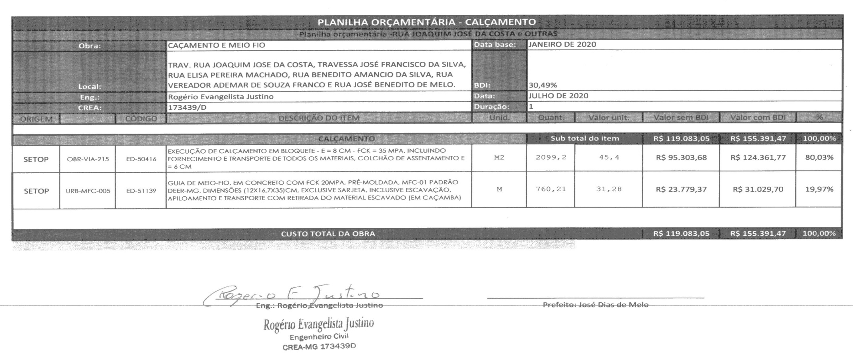
ANEXO X
CRONOGRAMA FÍSICO-FINANCEIRO

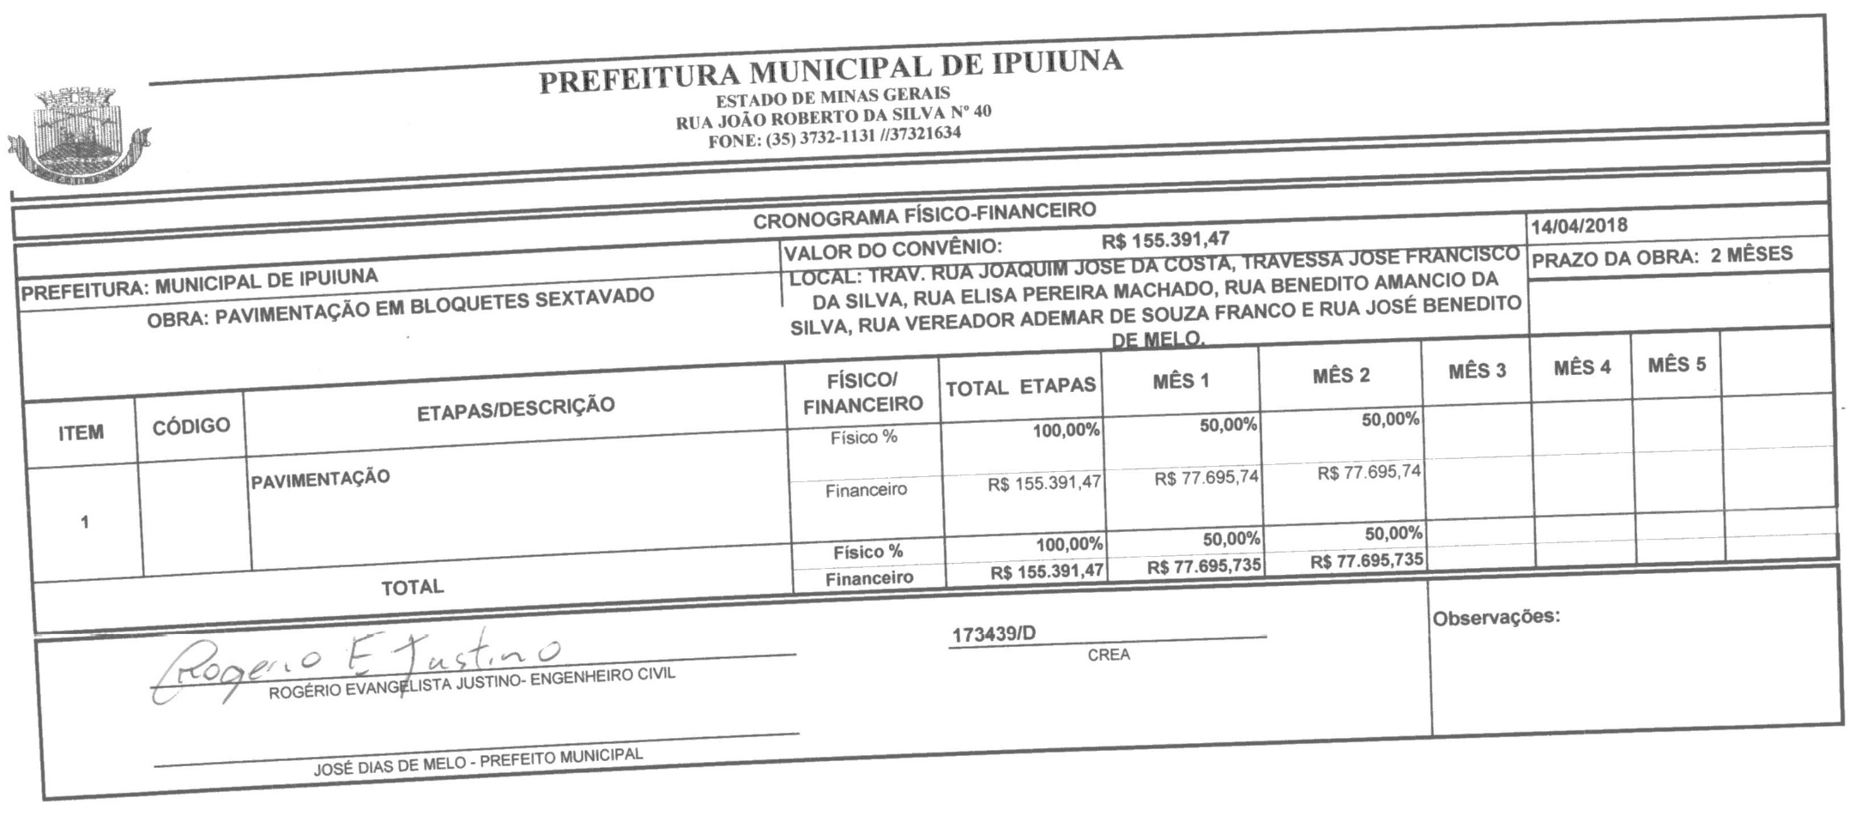

ANEXO XI
PLANTA BAIXA / LEVANTAMENTO TOPOGRÁFICO

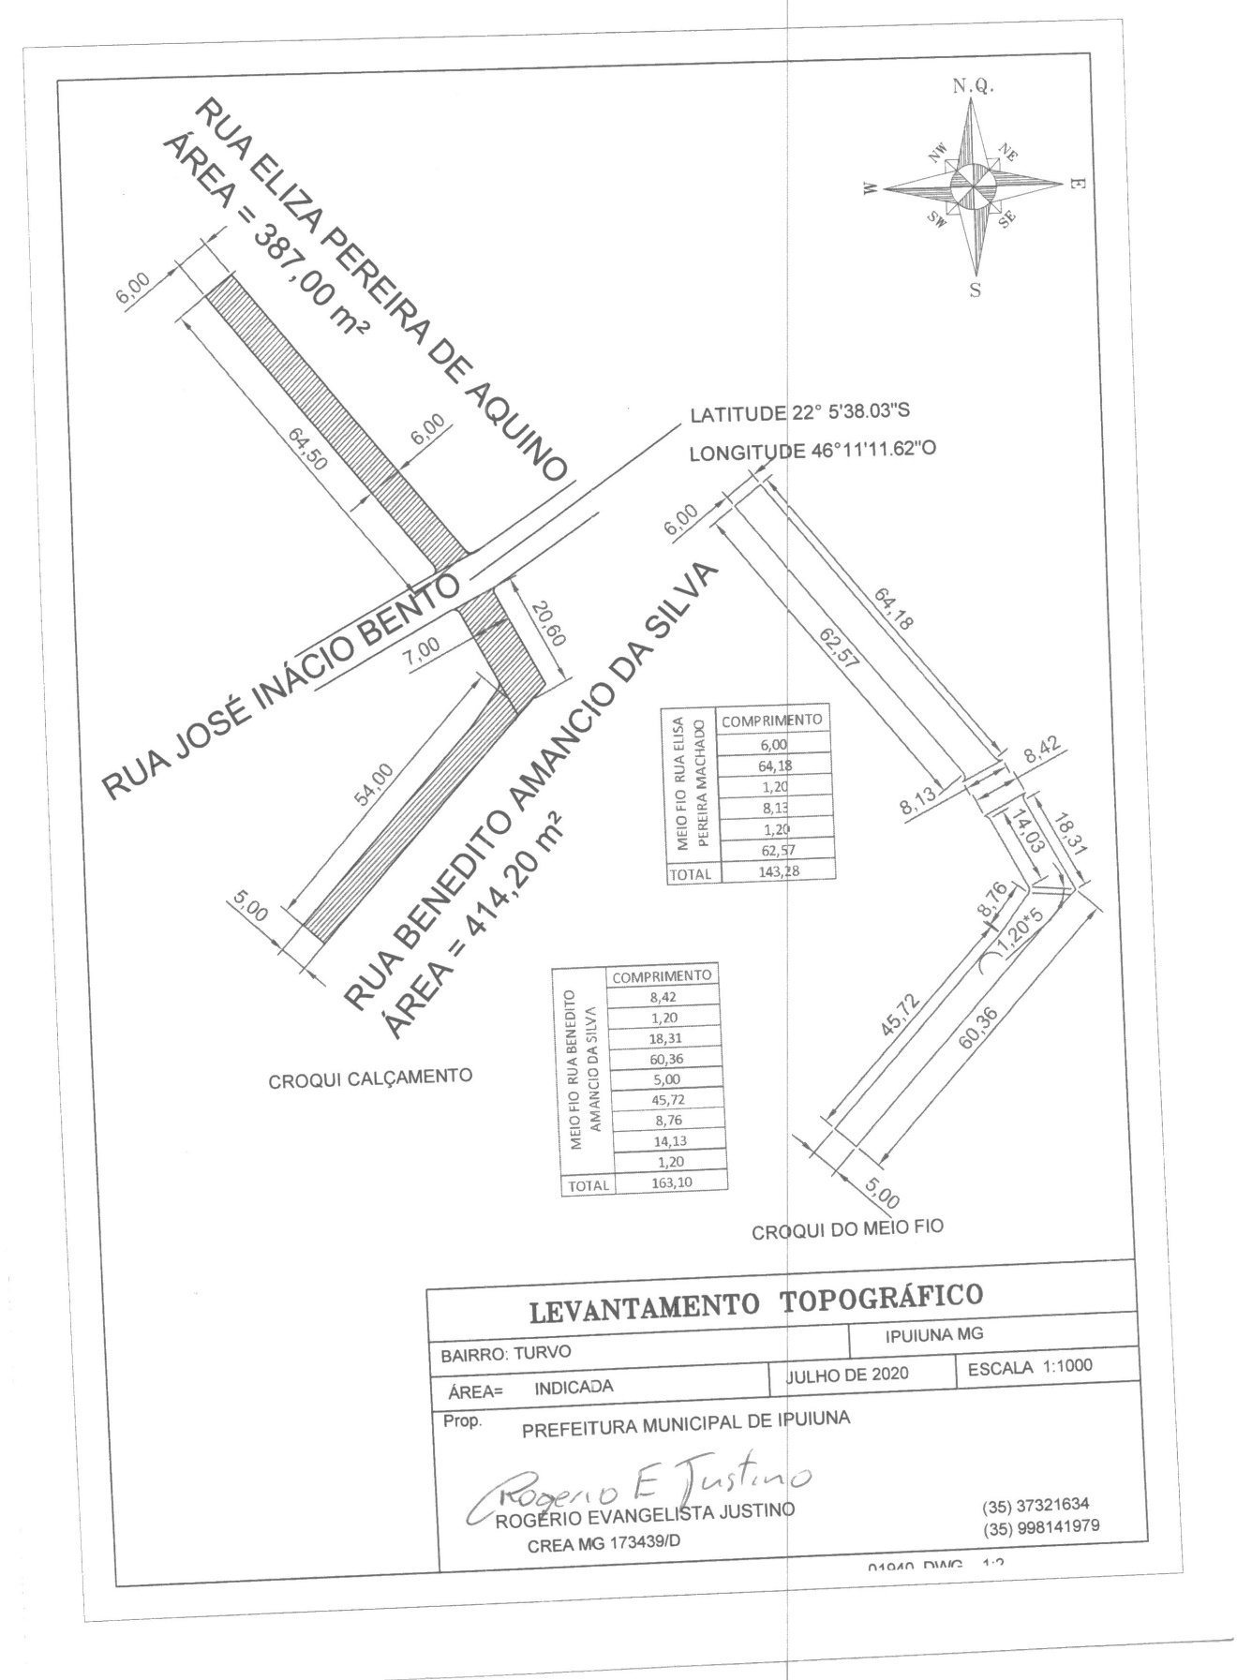

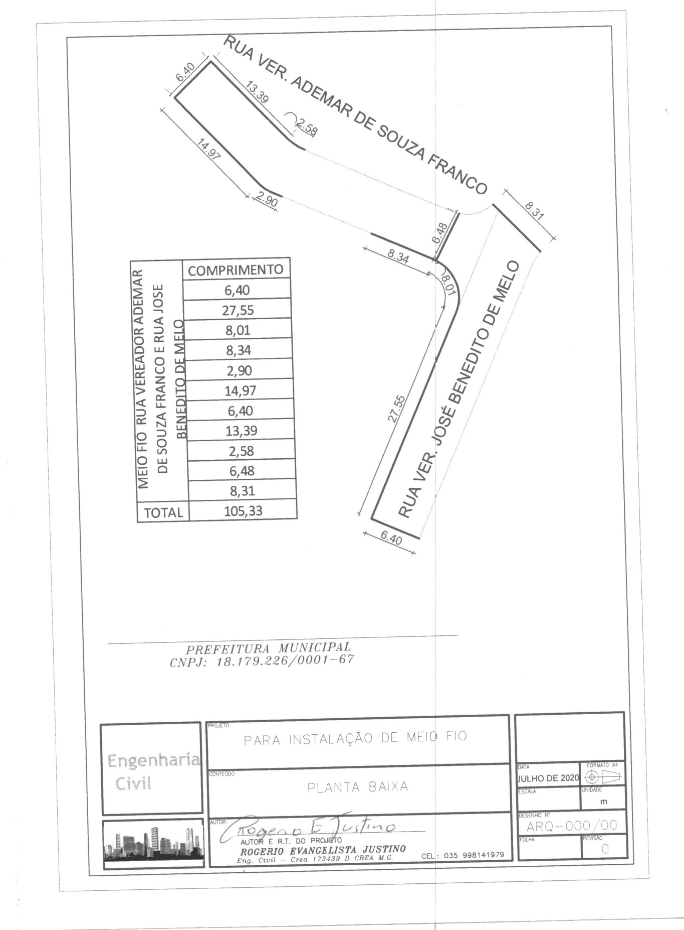

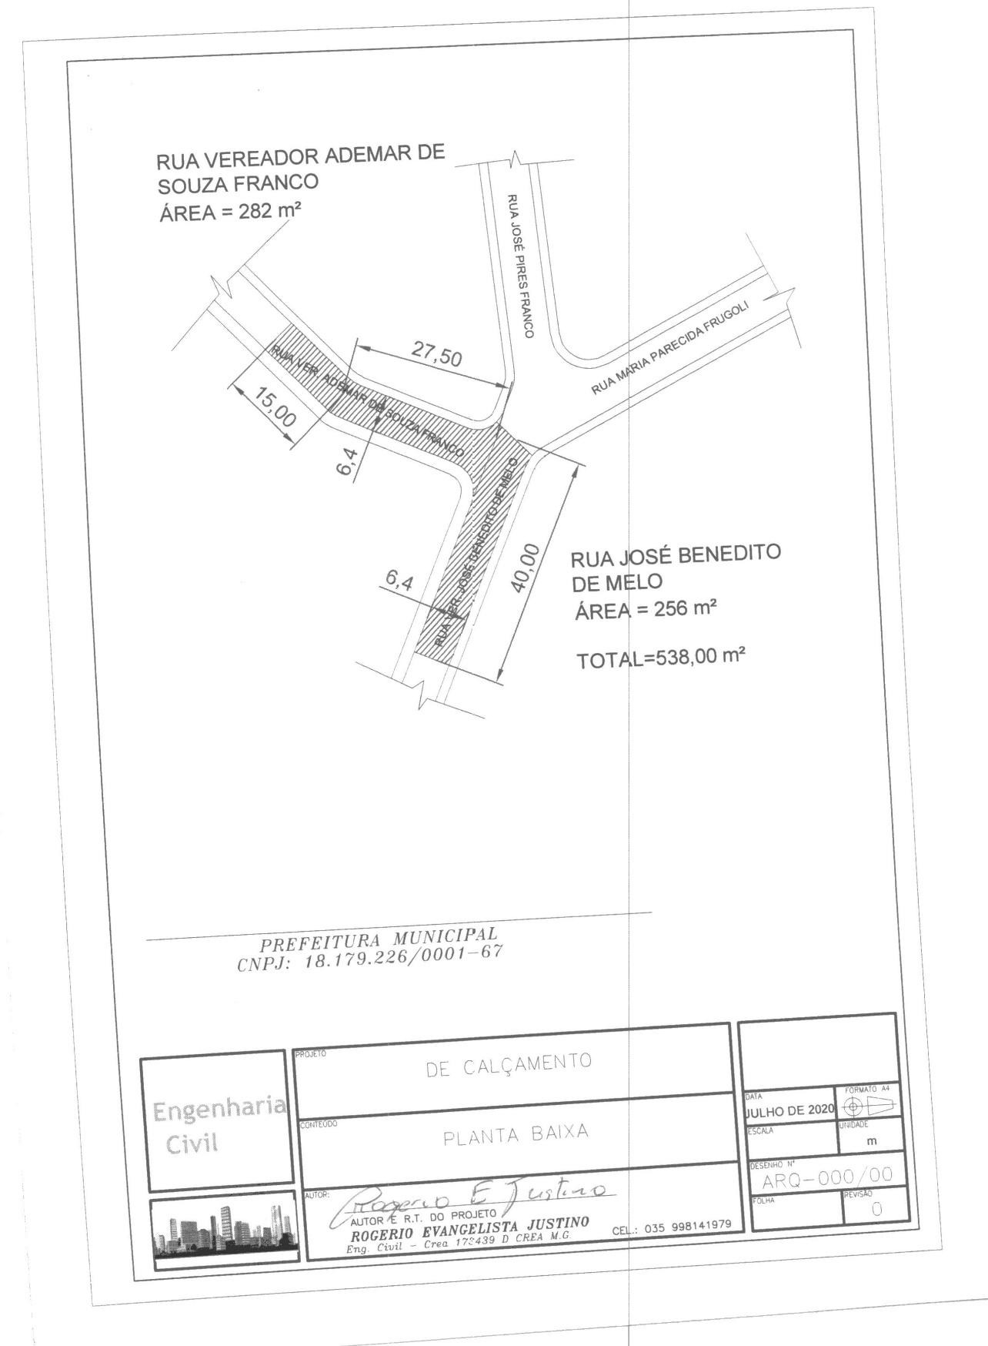

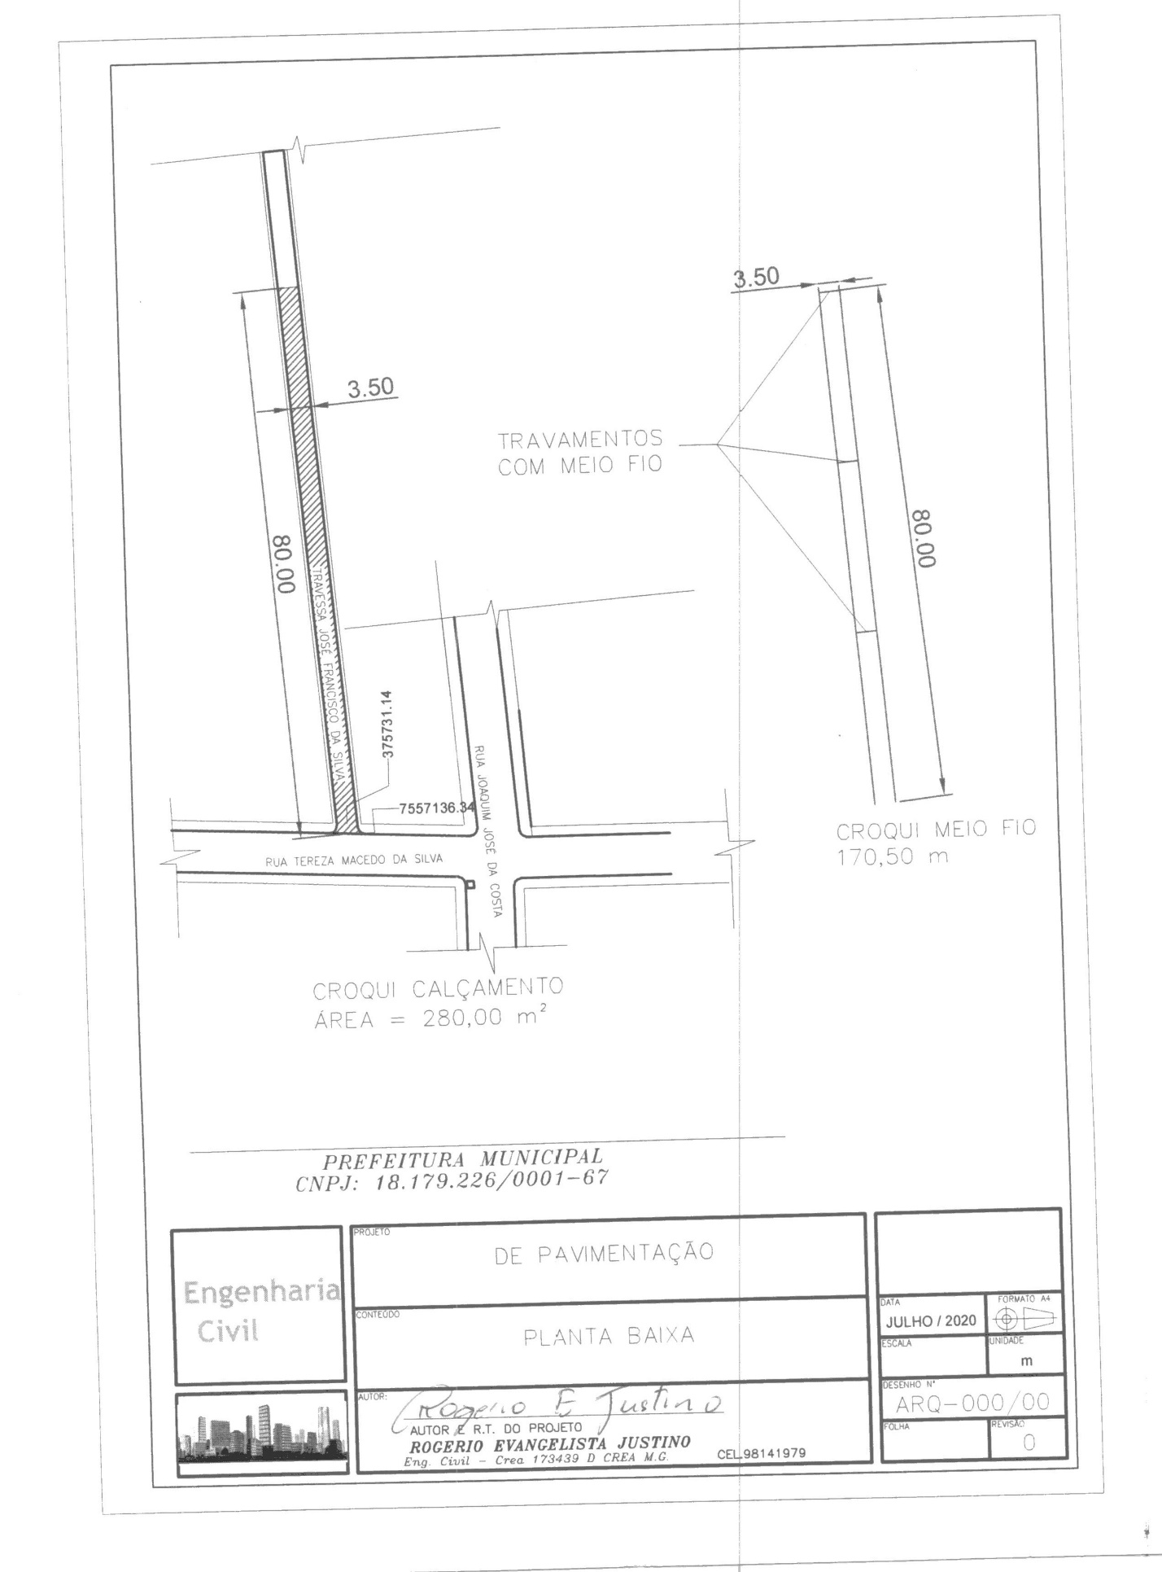
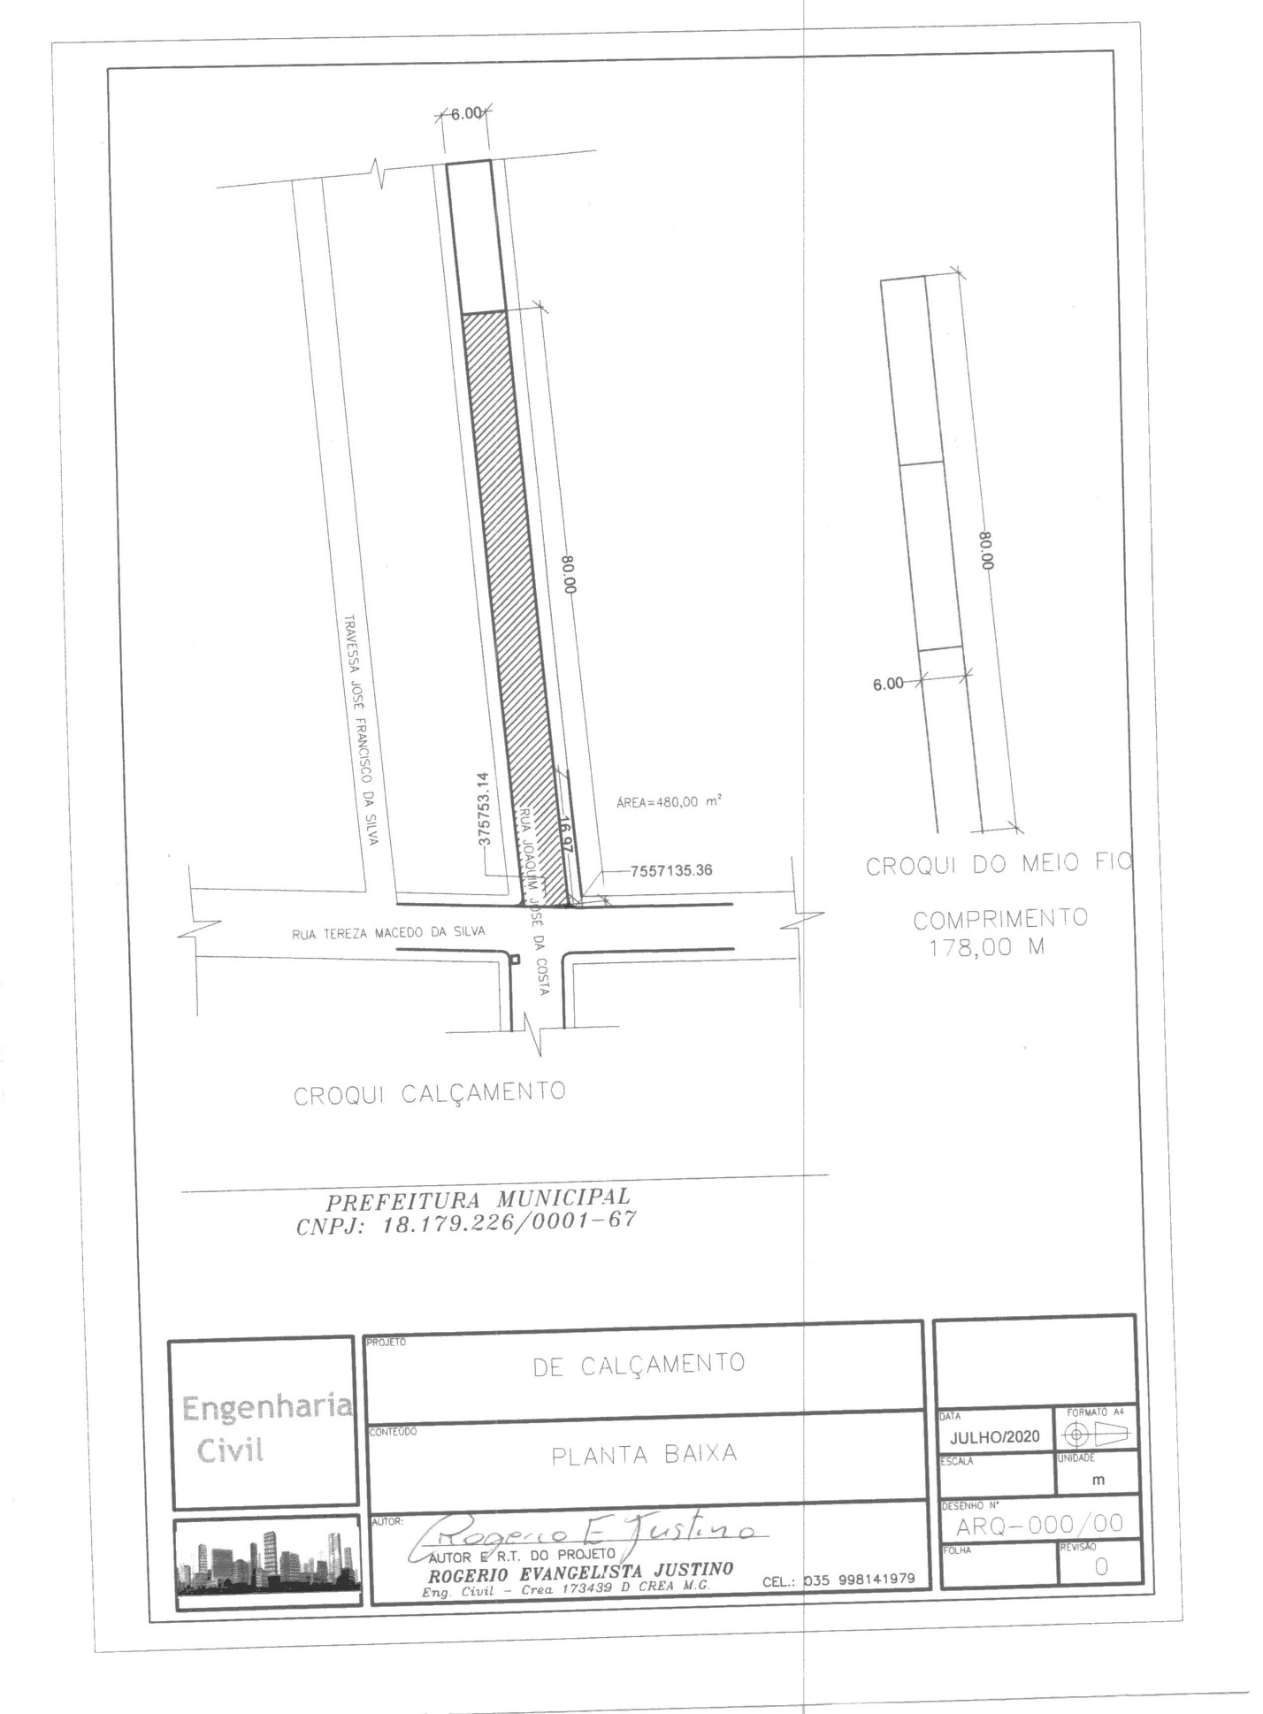
ANEXO XII

RESUMO

TOMADA DE PREÇOS N.º 02/2020

CONTRATAÇÃO DE EMPRESA EM REGIME DE EMPREITADA GLOBAL, INCLUINDO MATERIAIS E MÃO DE OBRA, OBJETIVANDO A EXECUÇÃO DE CALÇAMENTO/PAVIMENTAÇÃO EM BLOQUETES E ASSENTAMENTO DE GUIA DE MEIO-FIO, CONFORME ESPECIFICAÇÕES CONSTANTES DO EDITAL E SEUS ANEXOS.

Com fornecimento de todos os materiais, mão de obra e equipamentos necessários de acordo com as disposições constantes do edital e dos respectivos anexos.
- Abertura: 14/09/2020.
- Horário: 09h00min.
- Cadastro de Fornecedor: Até 72 horas antes da abertura dos envelopes.
- Visita Técnica: Até 24 horas antes da abertura dos envelopes.
- Valor Estimado:

Valor Global de R$ 155.391,47 (cento e cinquenta e cinco mil, trezentos e noventa e um reais e quarenta e sete centavos).

- Prazo Para a Execução: 60 (sessenta) dias, contados da emissão da ordem de serviços.

- Órgão Solicitante: Chefia de Gabinete.

- Tipo de Licitação: Menor Preço

- Regime de Execução: Empreitada por Preço Global.

ALMIR RIBEIRO DE SOUZA
Presidente da Comissão de Licitação

